建设项目环境影响报告表
（污染影响类）

项目名称：内蒙古宏佰汇泰再生资源回收利用有限公
司免烧环保砖扩建项目
建设单位（盖章）：内蒙古宏佰汇泰再生资源回收利
用有限公司
编制日期：2025年10月

中华人民共和国生态环境部制

一、建设项目基本情况
建设项目名称 | 内蒙古宏佰汇泰再生资源回收利用有限公司免烧环保砖扩建项目
项目代码 | /
建设单位联系人 | 王艳飞 | 联系方式 | 13848679109
建设地点 | 内蒙古自治区鄂尔多斯市伊金霍洛旗乌兰木伦镇
地理坐标 | 110°10′35.510″，39°18′1.667″
国民经济  行业类别 | N7723固体废物治理 | 建设项目  行业类别 | 四十七、生态保护和环境治理业；103.一般工业固体废物（含污水处理污泥）、建筑施工废弃物处置及综合利用
建设性质 | □新建（迁建）  □改建  ☑扩建  □技术改造 | 建设项目  申报情形 | 首次申报项目  □不予批准后再次申报项目  超五年重新审核项目  □重大变动重新报批项目
项目审批（核准/备案）部门（选填） | / | 项目审批（核准/  备案）文号（选填） | /
总投资（万元） | 1500 | 环保投资（万元） | 33.7
环保投资占比（%） | 2.25% | 施工工期 | 4个月
是否开工建设 | 否  是： | 用地  面积（m²） | 4000（厂区内，无新增占地）
专项评价设置情况 | 根据《建设项目环境影响报告表编制技术指南（污染影响类）（试行）》，本项目专项评价工作设置情况见下表。  表1-1 本项目与专项评价设置原则对照表  综上，本项目不涉及表中所列情形，因此本项目不设置专项评价。
  专项评价的类别 | 设置原则 | 本项目
  大气 | 排放废气含有毒有害污染物¹、二噁英、苯并[a]芘、氰化物、氯气且厂界外500米范围内有环境空气保护目标²的建设项目 | 本项目排放废气不含有毒有害污染物¹、二噁英、苯并[a]芘、氰化物、氯气
  地表水 | 新增工业废水直排建设项目（槽罐车外送污水处理厂的除外）；  新增废水直排的污水集中处理厂 | 本项目工业废水不外排
  环境风险 | 有毒有害和易燃易爆危险物质存储量超过临界量³的建设项目 | 本项目涉及的风险物质为设备维修产生的少量废机油，未超过临界量
  生态 | 取水口下游500米范围内有重要水生生物的自然产卵场、索饵场、越冬场和洄游通道的新增河道取水的污染类建设项目 | 本项目不涉及河道取水
  海洋 | 直接向海排放污染物的海洋工程建设项目 | 本项目不属于海洋工程建设项目
  注：1.废气中有毒有害污染物指纳入《有毒有害大气污染物名录》的污染物（不包括无排放标准的污染物）。
  2.环境空气保护目标指自然保护区、风景名胜区、居住区、文化区和农村地区中人群较集中的区域。
  3.临界量及其计算方法可参考《建设项目环境风险评价技术导则》（HJ 169）附录 B、附录 C。
规划情况 | 乌兰木伦镇国土空间规划由鄂尔多斯市人民政府以《鄂尔多斯市人民政府关于伊金霍洛旗乌兰木伦镇等6个镇国土空间规划（2021-2035年）的批复》（鄂府发〔2024〕75号）批复。
规划环境影响评价情况 | 无
规划及规划环境影响评价符合性分析 | 1、与乌兰木伦镇国土空间规划（2021-2035年）符合性分析  本项目所在区域位于内蒙古自治区鄂尔多斯市伊金霍洛旗乌兰木伦镇。根据《乌兰木伦镇人民政府关于同意内蒙古宏佰汇泰再生资源回收利用有限公司免烧环保砖扩建项目建设的函》（见附件4）：乌兰木伦镇原则同意该项目建设。  因此，项目的建设符合《乌兰木伦镇国土空间规划（2021-2035年）》。
其他符合性分析 | 1、产业政策符合性  根据《产业结构调整指导目录（2024年本）》，本项目属于鼓励类“四十二、环境保护与资源节约综合利用 8.废弃物循环利用”，符合国家的产业政策及要求。  因此，项目符合国家及地方产业政策要求。  2、选址合理性  本项目位于内蒙古自治区鄂尔多斯市伊金霍洛旗乌兰木伦镇内蒙古宏佰汇泰再生资源回收利用有限公司现有厂区内，不新增占地。项目周边交通便利，基础设施完善，不在生态红线范围内，用地范围无国家公园、自然保护区、风景名胜区、世界文化和自然遗产地、海洋特别保护区、饮用水水源保护区、自然公园、文物古迹等敏感区范围内。  项目运营期对周边环境的影响主要是项目运营期产生的废气、废水、噪声和固体废弃物。本项目不新增生活污水，生产废水经沉淀池沉淀后循环使用；项目产生的废气采取相应的环保措施后能达标排放；噪声采取合理布局、选用低噪声设备、厂房隔声、基础减振等措施，且项目周边50m范围内无声环境敏感目标，运营期噪声对周边环境的影响不大；项目产生的固废均能妥善处置，不外排。  企业在严格落实各项环保措施要求后，确保各项污染物达标排放的情况下，对周围环境产生的影响不大。从环保角度分析，本项目选址合理。  3、“三线一单”符合性分析  根据鄂尔多斯市生态环境局关于印发《鄂尔多斯市生态环境分区管控动态更新成果（2023年版）》的通知和《鄂尔多斯市生态环境准入清单》，全市按优先保护、重点管控、一般管控三大类划分为171个环境管控单元。其中，优先保护单元76个，面积占比64.35%；重点管控单元86个，面积占比28.10%；一般管控单元9个，面积占比7.56%。  （1）生态保护红线  本项目建设地点位于内蒙古自治区鄂尔多斯市伊金霍洛旗乌兰木伦镇内蒙古宏佰汇泰再生资源回收利用有限公司现有厂区内，经内蒙古自治区生态环境厅“内蒙古自治区“三线一单”公众端应用平台”查询，本项目涉及管控单元1个，为重点管控单元-伊金霍洛旗城镇边界（ZH15062720013），项目选址及其评价范围不涉及自然保护区、风景名胜区、世界文化和自然遗产地、自然公园、集中式饮用水水源地等敏感区，不在生态保护红线内，符合生态保护红线要求。  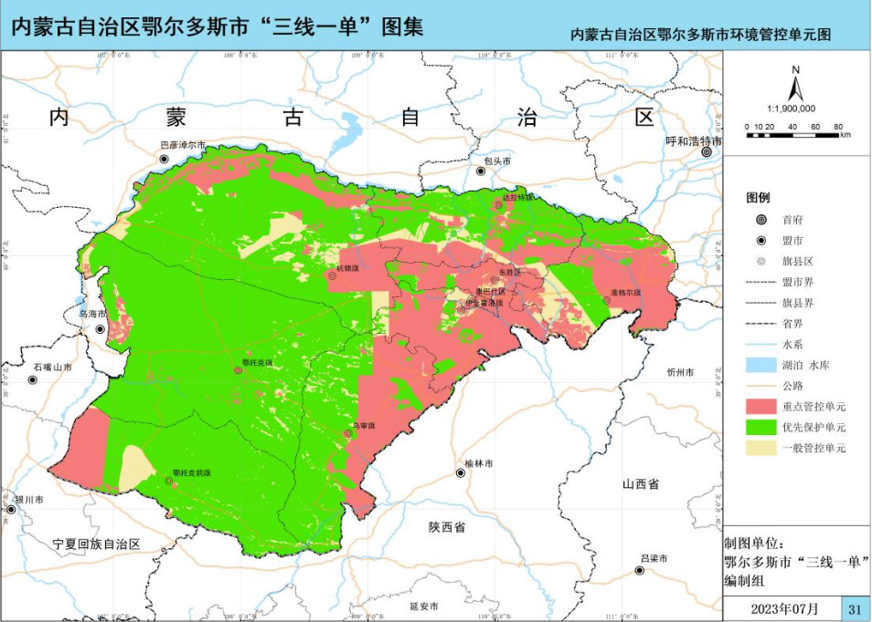  本项目位置  图1-1 本项目在鄂尔多斯市环境管控单元图中位置  （2）环境质量底线  本项目所在区域大气环境质量满足《环境空气质量标准》（GB3095-2012）二级的要求；声环境质量满足《声环境质量标准》（GB3096-2008）2类标准。本项目运营后会产生一定的污染物，如废气、废水、噪声和固体废物，但在采取相应的污染防治措施后，各项污染物均能达标排放或妥善处置，不会明显降低区域环境功能区质量要求，因此项目符合环境质量底线要求。  （3）资源利用上线  本项目不属于高耗能、高污染的项目，本项目在运营过程中将消耗一定的水、电等资源，资源消耗量相对于区域资源利用总量较少，同时符合清洁生产中能源消耗相关要求。因此，本项目资源消耗符合资源利用上线要求。  （4）生态环境准入清单  根据鄂尔多斯市生态环境局关于印发《鄂尔多斯市生态环境分区管控动态更新成果（2023年版）》的通知、《鄂尔多斯市生态环境准入清单》以及内蒙古自治区生态环境厅“内蒙古自治区“三线一单”公众端应用平台”查询结果，本项目涉及管控单元1个，为重点管控单元-伊金霍洛旗城镇边界（ZH15062720013），本项目与该管控单元管控要求符合性分析见下表，本项目在“内蒙古自治区“三线一单”公众端应用平台”研判智能分析结果图见附图4。  表1-2 本项目与管控单元管控要求符合性分析表  综上所述，项目的建设符合“三线一单”的相关要求。
  环境管控单元名称及编码 | 管控要求 |  | 本项目 | 符合性
  伊金霍洛旗城镇边界（ZH15062720013） | 空间布局约束 | 1.城市建成区禁止新建35蒸吨/小时以下燃煤锅炉。2.禁止在居民区和学校、医院、疗养院、养老院等单位周边新建、改建、扩建可能造成土壤污染的建设项目。禁止在人口聚居区域内新(改、扩)建涉重金属及恶气体排放企业。  3.有计划关闭超采区已批自备水井，禁止超采区工农业生产及服务业新增取用地下水。 | 1.本项目不新建燃煤锅炉。  2.本项目厂区内分区防渗，不会造成土壤污染，不涉及重金属及恶气体排放。  3.本项目生产用水来自污水处理厂中水，不新增生活用水。不取用地下水。 | 符合
  伊金霍洛旗城镇边界（ZH15062720013） | 污染物排放管控 | 1.提升城镇生活污水收集管网覆盖率，逐步实施雨污管网分流改造、管网更新、破损修复改造、中水回用等工程。城镇生活污水实现“应收尽收、应处尽处”。 | 本项目不新增生活污水；生产废水经沉淀池沉淀后循环使用。 | 符合
  伊金霍洛旗城镇边界（ZH15062720013） | 资源开发效率 | 1.强化水资源论证管理，优化水源配置，鼓励优先配置利用非常规水源2.严控地下水超采，执行地下水“五控”制度。 | 1、本项目生产用水来源于污水处理厂中水，不新增生活用水；  2、本项目不涉及地下水取用。 | 符合

二、建设项目工程分析
建设内容 | 1、项目由来  内蒙古宏佰汇泰再生资源回收利用有限公司现有工程为内蒙古宏佰汇泰再生资源回收利用有限公司年生产1000万块免烧环保砖项目。该项目于2023年7月31日取得《鄂尔多斯市生态环境局伊金霍洛旗分局关于内蒙古宏佰汇泰再生资源回收利用有限公司年生产1000万块免烧环保砖项目环境影响报告表的批复》（鄂伊环审字〔2023〕55号），2025年5月23日取得排污许可证，证书编号:91150627MACDKQCJ2E001Q，2025年5月26日进行竣工环境保护验收监测，并出具自主验收意见。该项目主要建设内容为生产车间一座、原料车间一座、公用工程、辅助工程以及配套环保设施等，年生产1000万块免烧环保砖。  原有生产线的产量已经无法满足市场需求，为满足市场需求，提升产品质量，经综合考虑，内蒙古宏佰汇泰再生资源回收利用有限公司决定在现有厂区内实施“内蒙古宏佰汇泰再生资源回收利用有限公司免烧环保砖扩建项目”，年产1200万块免烧环保砖。  按照《中华人民共和国环境保护法》《中华人民共和国环境影响评价法》以及《建设项目环境保护管理条例》的相关规定，内蒙古宏佰汇泰再生资源回收利用有限公司委托内蒙古博鑫宇环保咨询有限公司承担该项目的环境影响评价工作。根据《建设项目环境影响评价分类管理名录》（2021年版），本项目属于“四十七、生态保护和环境治理业103一般工业固体废物（含污水处理污泥）、建筑施工废弃物处置及综合利用”中的“其他”，需编制环境影响报告表。接受委托后，我方组织有关技术人员对现场进行了勘查，根据建设单位提供的基本资料、法律法规和技术导则及其他资料，编制该项目的环境影响报告表。  2、现有项目概况  现有工程为“内蒙古宏佰汇泰再生资源回收利用有限公司年生产1000万块免烧环保砖项目”，位于内蒙古鄂尔多斯市伊金霍洛旗乌兰木伦镇汽车城园区1号商户，占地面积8867m²。项目已完成竣工环境保护自主验收。  表2-1 现有工程建设概况  2、工程建设内容  项目名称：内蒙古宏佰汇泰再生资源回收利用有限公司免烧环保砖扩建项目  建设单位：内蒙古宏佰汇泰再生资源回收利用有限公司  建设性质：扩建  建设地点：内蒙古自治区鄂尔多斯市伊金霍洛旗乌兰木伦镇汽车城园区内蒙古宏佰汇泰再生资源回收利用有限公司现有厂区内。  用地面积：4000m²（无新增占地）  项目投资：总投资1500万元。其中环保投资33.7万元，占总投资的2.25%。  建设内容及规模：将现有占地面积4000m²全封闭钢结构原料车间改造为1座占地面积2000m²全封闭钢结构生产车间（2#）与1座占地面积2000m²全封闭钢结构原料车间，在生产车间（2#）内扩建1条免烧砖生产线，年产1200万块免烧砖，并配套建设环保工程。现有工程与本项目共用1座2000m2的原料库。本项目工程建设内容见表2-3。  表2-3 项目组成表  4、产品方案  本项目产品方案具体见下表。  表2-7 产品方案一览表  5、原辅材料消耗  本项目主要原辅材料消耗情况见下表。  表2-4 主要原辅材料消耗一览表  表5 原辅材料理化性质  6、主要设备组成  本项目主要设备见下表所示。  表2-8 项目主要设备一览表  7、劳动定员及工作制度  本次扩建项目不新增劳动定员，厂内现有劳动定员5人，年工作350天，每天工作8小时。  8、公用工程  8.1给水  （1）生活用水  本项目不新增劳动定员，无新增生活用水。  （2）生产用水  本项目生产用水包括混料搅拌用水、预养护用水、搅拌机清洗用水、切割用水、喷淋洒水降尘用水。生产用水由污水处理厂中水提供。本项目生产用水存储依托现有一台30吨水罐车，本项目新增一台30吨水罐车。根据现有工程验收检测报告表，现有工程生产用水量约为7.4t/d，本项目生产用水量为42.21t/d，2台30吨水罐车可满足项目生产用水存储需求。  ①混料搅拌用水  根据建设方提供资料，本项目混料搅拌用水量为11520m³/a（32.91m³/d）。混料搅拌用水全部进入坯体中，在自然晾干时约80%蒸发损耗掉，蒸发损耗量为9216m³/a（26.33m³/d），约20%存在于成品砖中，该部分水量为2304m³/a（6.58 m³/d），无废水产生。  ②预养护用水  本项目预养护工序需要进行浇水养护，本项目养护用水量约为5m³/d（1750m³/a），该部分用水自然蒸发损耗，无废水产生。  ③搅拌机清洗用水  项目设有一台搅拌机用于混料搅拌，在生产结束时必须冲洗干净。搅拌机每天清洗水按0.5m³/次计，则年清洗水量为175m³。  ④去皮切割用水  经养护去皮后的坯体使用切割机进行切割，形成一定规格的产品，去皮机、切割机采用湿法水喷淋去皮、切割，去皮、切割用水循环使用，根据建设方提供资料，循环水量为10m³，补充新鲜用水量约0.2m³/d（70m³/a）。  ⑤喷淋洒水降尘用水  喷淋洒水降尘用水：本项目在装卸、堆存过程中产生粉尘，需要在原料车间喷淋洒水抑尘，喷淋装置用水量按照2L/m²·次计算，每天喷淋一次，喷淋面积为2000m²，洒水量为4m³/d（1400m³/a），全部以蒸发形式消耗。  （2）排水  本项目不新增劳动定员，不新增生活污水，运营期生产废水主要为搅拌机清洗废水、去皮切割废水  ①搅拌机清洗废水  搅拌机清洗废水产生量按用水量80%计，则清洗废水产生量为0.4m³/d（140m³/a），清洗废水经沉淀池处理后回用。  ②去皮切割废水  去皮、切割用水循环使用，根据建设方提供资料，循环水量为10m³，循环使用，不外排。  表2-5 本项目水平衡表 单位m³/d  本项目水平衡图见图2-1。  搅拌机清洗用水  切割用水  喷淋洒水降尘用水  预养护用水  中水  沉淀池  42.21  0.4  补加水0.1  损耗0.1  补加水0.2  10  损耗0.2  损耗26.33  混料搅拌用水  5  4  损耗5  损耗4  产品带走  6.58  32.91  图2-1 项目水平衡图 m³/d  （3）供电  本项目用电接自伊金霍洛旗乌兰木伦镇变电站。  （4）供暖  本项目供暖为市政集中供暖。  9、平面布置  本项目布置充分利用现有厂区场地，利用现有原料车间改造为生产车间（2#）和原料车间，本次新建危废暂存间及沉淀池均位于生产车间（2#）内，平面布置合理。  具体平面布置见附图2。
  工程类别 | 工程名称 |  | 实际建设内容
  主体工程 | 生产车间 |  | 位于厂区东南侧，全封闭钢结构，占地600m²，采用20cm厚混凝土全部硬化。
  储运工程 | 原料车间 |  | 原料车间位于厂区西南侧，全封闭钢结构，占地4000m²，采用20cm厚混凝土全部硬化
  储运工程 | 筒仓 | 粉煤灰罐 | 位于厂区南侧，规格100吨（4m×3m×8m），罐顶设有一台布袋除尘器
  储运工程 | 水罐 |  | 设有一台30吨的罐车
  储运工程 | 成品区 |  | 位于厂区内北侧，占地约2000m²。其中1400m²采用混凝土硬化，剩余面积采用石料铺垫硬化。
  辅助工程 | 办公室生活区 |  | 办公生活区位于厂区西侧，占地面积200m²。用于员工办公及休息。
  公用工程 | 供水 |  | 设有一台30吨的罐车
  公用工程 | 供电 |  | 本项目用电接自乌兰木伦镇变电站。
  公用工程 | 排水 |  | 本项目生活污水排入市政管网。
  公用工程 | 供暖 |  | 本项目供暖为市政集中供暖。
  环保工程 | 废气 | 上料粉尘 | 设置全封闭车间，同时在上料处、筛分机及搅拌机上方各设置一套喷淋设施，用于洒水降尘。
  环保工程 | 废气 | 筛分粉尘 | 设置全封闭车间，同时在上料处、筛分机及搅拌机上方各设置一套喷淋设施，用于洒水降尘。
  环保工程 | 废气 | 混料搅拌粉尘 | 设置全封闭车间，同时在上料处、筛分机及搅拌机上方各设置一套喷淋设施，用于洒水降尘。
  环保工程 | 废气 | 粉煤灰仓粉尘 | 废气经布袋除尘器处理后通过无组织排放
  环保工程 | 废气 | 原料装卸堆放粉尘 | 原料采取全封闭车间储存，设有4台雾炮定期洒水抑尘。
  环保工程 | 废水 | 生活污水 | 本项目生活污水排入市政管网。
  环保工程 | 废水 | 生产废水 | 喷淋降尘废水一部分随产品带走，一部分蒸发。
  环保工程 | 固废 | 不合格砖 | 集中收集暂存于原料车间，定期破碎作为本项目原料利用。
  环保工程 | 固废 | 除尘灰 | 筒仓除尘灰收集作为原料继续利用，不外排。
  环保工程 | 固废 | 生活垃圾 | 集中收集由环卫部门统一处理。
  环保工程 | 噪声 |  | 进行基础减振降噪，隔声减振。
  工程类别 | 工程名称 |  | 现有工程 | 本项目扩建工程 | 扩建后全厂建设内容 | 备注
  主体工程 | 生产车间（1#） |  | 位于厂区东南侧，全封闭钢结构，占地600m²，采用20cm厚混凝土全部硬化。 | / | 位于厂区东南侧，全封闭钢结构，占地600m²，采用20cm厚混凝土全部硬化。 | 现有
  主体工程 | 生产车间（2#） |  | / | 生产车间（2#）利用现有占地面积4000m²的1座全封闭钢结构原料车间改造，原料车间内部改造为1座占地2000m²生产车间（2#）与1座占地2000m²原料车间，在占地面积2000m²生产车间（2#）内部扩建一条年产1200万块免烧砖生产线。 | 占地面积2000m²全封闭钢结构生产车间（2#）1座，内部扩建一条年产1200万块免烧砖生产线。 | 现有原料车间  改造  并新建生产线
  储运工程 | 原料车间 |  | 原料车间位于厂区西南侧，全封闭钢结构，占地4000m²，采用20cm厚混凝土全部硬化 | 将现有占地4000m²的1座全封闭钢结构原料车间改造为1座占地2000m²生产车间（2#）与1座占地2000m²原料车间，原料车间用于存储原辅料 | 占地面积2000m²的全封闭钢结构原料车间1座，采用20cm厚混凝土全部硬化。原料车间用于存储原辅料。现有工程与本项目共用1座2000m²的原料库； | 现有  本次  改造
  储运工程 | 粉煤灰罐 |  | 位于厂区南侧，规格100吨（4m×3m×8m），罐顶设有一台布袋除尘器 | / | 位于厂区南侧，规格100吨（4m×3m×8m），罐顶设有一台布袋除尘器 | 现有
  储运工程 | 粉煤灰筒仓 |  | / | 300t粉煤灰筒仓1个，用于存储粉煤灰。 | 300t粉煤灰筒仓1个，用于存储粉煤灰。 | 新建
  储运工程 | 水泥筒仓 |  | / | 300t水泥筒仓1个，用于存储水泥。 | 300t水泥筒仓1个，用于存储水泥。 | 新建
  储运工程 | 水罐 |  | 设有一台30吨的罐车 | 生产用水新增一台30吨的水罐车存储 | 设有2台30吨的罐车 | 现有  依托新建
  储运工程 | 成品区 |  | 位于厂区内北侧，占地约2000m²。其中1400m²采用混凝土硬化，剩余面积采用石料铺垫硬化。 | 产品存储依托现有成品区存放 | 位于厂区内北侧，占地约2000m²。其中1400m²采用混凝土硬化，剩余面积采用石料铺垫硬化。 | 现有  依托
  储运工程 | 沉淀池 |  | / | 沉淀池1个，位于生产车间（2#）内，容积为12m³,主要用于对搅拌机清洗废水及去皮切割废水进行沉淀，上清液全部回用，池底及池壁进行防渗处理，渗透系数≤1×10⁻⁷cm/s。 | 沉淀池1个，位于生产车间（2#）内，容积为12m³,主要用于对搅拌机清洗废水及去皮切割废水进行沉淀，上清液全部回用，池底及池壁进行防渗处理，渗透系数≤1×10⁻⁷cm/s。 | 新建
  储运工程 | 危废暂存间 |  | / | 新建占地面积约10m²危废暂存间1座，位于生产车间（2#）内，危废暂存间的建设和运行执行《危险废物贮存污染控制标准》（GB18597-2023）相关要求，防渗层为至少1m厚黏土层（渗透系数不大于10⁻⁷cm/s），或至少2mm厚高密度聚乙烯膜等人工防渗材料（渗透系数不大于10⁻¹⁰cm/s），或其他防渗性能等效的材料，用于暂存废机油、废油桶等。 | 新建占地面积约10m²危废暂存间1座，位于生产车间（2#）内，危废暂存间的建设和运行执行《危险废物贮存污染控制标准》（GB18597-2023）相关要求，防渗层为至少1m厚黏土层（渗透系数不大于10⁻⁷cm/s），或至少2mm厚高密度聚乙烯膜等人工防渗材料（渗透系数不大于10⁻¹⁰cm/s），或其他防渗性能等效的材料，用于暂存废机油、废油桶等。 | 新建
  辅助工程 | 办公室生活区 |  | 办公生活区位于厂区西侧，占地面积200m²。用于员工办公及休息。 | / | 办公生活区位于厂区西侧，占地面积200m²。用于员工办公及休息。 | 现有  依托
  公用工程 | 供水 |  | 设有一台30吨的罐车 | / | 设有一台30吨的罐车 | 现有
  公用工程 | 供电 |  | 用电接自乌兰木伦镇变电站。 | / | 本项目用电接自乌兰木伦镇变电站。 | 现有
  公用工程 | 排水 |  | 生活污水排入市政管网。 | / | 本项目生活污水排入市政管网。 | 现有
  公用工程 | 供暖 |  | 供暖为市政集中供暖。 | / | 本项目供暖为市政集中供暖。 | 现有
  环保工程 | 废气 | 上料粉尘 | 设置全封闭车间，同时在上料处、筛分机及搅拌机上方各设置一套喷淋设施，用于洒水降尘。 | 全封闭厂房，上料斗上方顶部安装水喷淋装置 | 设置全封闭车间，同时在上料处、筛分机及搅拌机上方各设置一套喷淋设施，用于洒水降尘。本项目混料搅拌粉尘由袋式除尘器处理后经1根16m高排气筒（DA001）排放 | 新建
  环保工程 | 废气 | 筛分粉尘 | 设置全封闭车间，同时在上料处、筛分机及搅拌机上方各设置一套喷淋设施，用于洒水降尘。 | / |  | 现有
  环保工程 | 废气 | 混料搅拌粉尘 | 设置全封闭车间，同时在上料处、筛分机及搅拌机上方各设置一套喷淋设施，用于洒水降尘。 | 袋式除尘器处理后经1根16m高排气筒（DA001）排放 |  | 现有及新建
  环保工程 | 废气 | 原料装卸堆放粉尘 | 原料采取全封闭车间储存，设有4台雾炮定期洒水抑尘。 | 全封闭式厂房，喷淋洒水降尘 | 原料采取全封闭车间储存，设有4台雾炮定期洒水抑尘。 | 现有
  环保工程 | 废气 | 粉煤灰仓粉尘 | 废气经布袋除尘器处理后通过无组织排放 | 粉煤灰筒仓为全封闭筒仓，仓顶设置1个仓顶除尘器，废气通过仓顶除尘器处理后经排气孔排出 | 现有粉煤灰仓粉尘经布袋除尘器处理后通过无组织排放；本次新建粉煤灰筒仓为全封闭筒仓，仓顶设置1个仓顶除尘器，废气经仓顶除尘器处理后经排气孔排出 | 现有及新建
  环保工程 | 废气 | 水泥筒仓粉尘 | 外购袋装水泥 | 水泥筒仓为全封闭筒仓，仓顶设置1个仓顶除尘器，废气通过仓顶除尘器处理后经排气孔排出 | 水泥筒仓为全封闭筒仓，仓顶设置1个仓顶除尘器，废气通过仓顶除尘器处理后经排气孔排出 | 新建
  环保工程 | 废水 | 生活污水 | 生活污水排入市政管网。 | / | 本项目生活污水排入市政管网。 | 现有
  环保工程 | 废水 | 生产废水 | 喷淋降尘废水一部分随产品带走，一部分蒸发。 | 搅拌机清洗废水经沉淀池沉淀后循环使用，不外排。  去皮切割废水经沉淀池沉淀后循环使用，不外排。 | 喷淋降尘废水一部分随产品带走，一部分蒸发。  搅拌机清洗废水经沉淀池沉淀后循环使用，不外排。  去皮切割废水经沉淀池沉淀后循环使用，不外排。 | 现有  新建
  环保工程 | 噪声 |  | 进行基础减振降噪，隔声减振。 | 合理布局、选用低噪声设备、厂房隔声、基础减振 | 合理布局、选用低噪声设备、厂房隔声、基础减振 | 现有及  新建
  环保工程 | 固废 | 不合格砖 | 集中收集暂存于原料车间定期破碎作为本项目原料利用。 | 不合格产品送至建筑垃圾填埋场 | 不合格产品送至建筑垃圾填埋场 | 现有及  新建
  环保工程 | 固废 | 除尘灰 | 筒仓除尘灰收集作为原料继续利用，不外排。 | 除尘灰收集后回用于生产 | 除尘灰收集后回用于生产不外排。 | 现有及  新建
  环保工程 | 固废 | 去皮工序废物 | / | 送至建筑垃圾填埋场 | 送至建筑垃圾填埋场 | 新建
  环保工程 | 固废 | 沉淀池沉淀物 | / | 沉淀池沉淀物经沉淀收集后回用于生产 | 沉淀池沉淀物经沉淀收集后回用于生产 | 新建
  环保工程 | 固废 | 废机油、废油桶 | / | 暂存于10m²危废暂存间，交由有资质单位进行处理 | 暂存于10m²危废暂存间，交由有资质单位进行处理 | 新建
  环保工程 | 固废 | 生活垃圾 | 集中收集由环卫部门统一处理。 | / | 集中收集由环卫部门统一处理。 | 现有
  环保工程 | 防渗 |  | 原料车间、生产车间全部采用20cm厚混凝土硬化，成品区采用石料硬化600m²，采用混凝土硬化1400m²。 | 危废暂存间为重点防渗区，防渗层为至少1m厚黏土层（渗透系数不大于10⁻⁷cm/s），或至少2mm厚高密度聚乙烯膜等人工防渗材料（渗透系数不大于10⁻¹⁰cm/s），或其他防渗性能等效的材料。沉淀池为一般防渗区，等效黏土防渗层Mb≥1.5m，K≤1.0×10⁻⁷cm/s。 | 原料车间、生产车间全部采用20cm厚混凝土硬化，成品区采用石料硬化600m²，采用混凝土硬化1400m²。  本次新建危废暂存间为重点防渗区，防渗层为至少1m厚黏土层（渗透系数不大于10⁻⁷cm/s），或至少2mm厚高密度聚乙烯膜等人工防渗材料（渗透系数不大于10⁻¹⁰cm/s），或其他防渗性能等效的材料。  沉淀池为一般防渗区，等效黏土防渗层Mb≥1.5m，K≤1.0×10⁻⁷cm/s。 | 现有  新建
  序号 | 项目名称 | 产量 | 产品标准
  1 | 免烧环保砖 | 1200万块/年 | 《泡沫混凝土砌块》（JC/T 1062-2022）
  序号 | 名称 | 消耗量（t/a） | 存储位置 | 来源
  1 | 炉渣 | 86400 | 原料库分区暂存 | 外购
  2 | 粉煤灰 | 115200 | 暂存于粉煤灰筒仓 | 外购
  3 | 水泥 | 23040 | 暂存于水泥筒仓 | 外购
  4 | 发泡剂 | 2016 | 原料库分区暂存 | 外购
  5 | 增强剂 | 288 | 原料库分区暂存 | 外购
  6 | 减水剂 | 288 | 原料库分区暂存 | 外购
  7 | 中水 | 14915 | 依托厂区内现有储水罐车 | 外购中水
  物料名称 | 理化性质
  水泥 | 粉状水硬性无机胶凝材料。加水搅拌后成浆体，能在空气中硬化或者在水中硬化，并能把砂、石等材料牢固地胶结在一起。主要成分主要为二氧化硅，硅酸钙。
  炉渣 | 又称熔渣。火法冶金过程中生成的浮在金属等液态物质表面的熔体，其组成以氧化物(二氧化硅，氧化铝，氧化钙，氧化镁)为主，还常含有硫化物并夹带少量金属。
  粉煤灰 | 粉煤灰，是从煤燃烧后的烟气中收捕下来的细灰，粉煤灰是燃煤电厂排出的主要固体废物。我国火电厂粉煤灰的主要氧化物组成为:SiO₂、Al₂O₃、FeO、Fe₂O₃、CaO、TiO₂等。粉煤灰可资源化利用，作为混凝土的掺合料等。
  发泡剂 | 发泡剂是使对象物质成孔的物质，表面活性剂类发泡剂是阴离子表面活性剂水溶液在机械作用力引入空气的情况下，产生大量泡沫，在纸面石膏板、发泡混凝土领域大量应用。发泡剂的实质就是它的表面活性作用。没有表面活性作用，就不能发泡，也就不能成为发泡剂，表面活性是发泡的核心。表面活性剂类发泡剂主要成分有脂肪醇醚硫酸钠AES、十二烷基硫酸钠、C14-16烯基磺酸钠AOS。
  增强剂 | 主要成分为聚丙烯酸钠，是一种同时具有亲水和疏水基团的高分子化合物，属于一种高分子电解质，化学式为(C₃H₃O₂Na)n，相对分子质量小于10000。无臭无味，吸湿性强，能缓慢溶于水形成极黏稠的透明液体，0.5%溶液的黏度约为1Pa·s，pH值在4左右可凝聚，pH值在2.5左右可溶解，pH在4以下时会产生沉淀。它不溶于乙醇、丙酮等有机溶剂，强热至300℃不分解，遇二价以上的金属离子会形成不溶性盐，引起凝胶化沉淀。
  减水剂 | 本项目使用聚羧酸高性能减水剂，是一种以聚羧酸盐为主要成分的混凝土减水剂，外观呈淡黄色或透明液体，固含量10%±0.5%，PH5-7(1%水溶液)，硫酸钠含量≤0.2，氯离子含量≤0.1。使用本品可大幅度降低水灰比，提高混凝土的早期和后期强度，使混凝土具有高密实性和体积稳定性，可用于配制高流态、高强度、高抗渗、高保坍的高性能混凝土。
  序号 | 名称 | 设备型号、规格及相关参数 | 数量（台）
   | 螺旋上料机 | HDSL-001：尺寸：8000*350*1100 | 2
   | 皮带输送机 | HDPDA-001：尺寸：9000*800*800 | 1
   | 粉料计量系统 | HDFL-001：尺寸：直径1310*高1950 | 1
   | 上料斗 | / | 1
   | 输送机配套计量 | HDSS-001计量斗：尺寸：直径1000*1500 | 1
   | 水计量系统 | HDSL-001：尺寸：直径1100*高1140 | 1
   | 泥浆计量系统 | HDSL-001：尺寸：直径1100*高1140 | 1
   | 螺杆空压机 | HDKY-001尺寸：长1500*宽500*高2000mm，储气罐0.8立方*1 | 1
   | 操作平台 | 尺寸：6000*6400*2600 | 1
   | 预混机 | HDLS-002 外形尺寸：直径1200*高2300 | 1
   | 2号卧式搅拌机 | EPSJB-02 外形尺寸：3300*1700*1950 箱体内空尺寸：2184*1288*1400 | 1
   | 泥浆泵 | - | 1
   | 三道旋转竖切割机（数控） | HDSQ1-003 外形尺寸：9000*3300*3650（高精带旋转） | 1
   | 去皮机 | HDOSD1-001尺寸：3000＊1000＊2100（含动力线） | 1
   | 脱模吊具（1200宽砌块方模箱） | HDTH-003 外形尺寸：5600*1530*3100 | 1
   | 坯体堆叠机 | HDTH-005 外形尺寸：2430*1330*3900 | 1
   | 码垛机（机械式) | HDTH-006 外形尺寸：4800*2600*3800 | 1
   | 放倒机 | HDMDK-A01 尺寸：2m*1.5m*0.8m | 1
   | 码垛动力线 | HDMQ2-W001 外形尺寸：11500*1550*830 | 1
   | 滚筒输送线 | HDMS-H002 外形尺寸：10580*1680*810 | 1
   | 自动穿刺式捆扎机 | 整机尺寸：L4250mm×W800mm×H3300mm电源：AC380V，50/60Hz，4.0kW | 1
   | 自动缠膜机 | 整机尺寸：L3050mm×W800mm×H2500mm | 1
   | 旋转码垛机（数控） | HDDB001外形尺寸：4800*2900*4900 | 1
   | 摆渡车 | HDBD2-001 尺寸：1800*1080*400 | 5
   | 自动送料线 | HDZD-001 尺寸：4m*1.1m | 2
   | 自动出料线 | HDZD-002尺寸：4m*1.1m | 2
   | 切割等待自动线 | HDZD-002尺寸：4m*1.1m | 6
   | 养护区轨道（槽钢不带动力） | HDZD-001 尺寸：6000*1080*470 | 24
   | 平台主控制电柜 | HDKZ1-001 尺寸：1300*1100*400 | 1
   | 发泡机 | / | 1
   | 远程模块 | 导入数据，远程操作 | 1
   | 模具 | HDCM1-002 坯体尺寸：1220*1220*630（整套） | 1
  序号 | 用水分类 | 用水量 | 出水 |  | 备注
  1 | 混料搅拌用水 | 32.91 | 损耗量 | 26.33 | 蒸发损耗
  1 | 混料搅拌用水 | 32.91 | 产品带走 | 6.58 | 进入产品
  2 | 预养护用水 | 5 | 损耗量 | 5 | 蒸发损耗
  3 | 搅拌机清洗用水 | 0.5 | 沉淀池循环使用 | 0.4 | 清洗废水经沉淀池处理后循环使用
  3 | 搅拌机清洗用水 | 0.5 | 损耗量 | 0.1 | 清洗废水经沉淀池处理后循环使用
  4 | 去皮切割用水 | 10.2 | 循环水量 | 10 | 去皮、切割用水经沉淀池沉淀后循环使用
  4 | 去皮切割用水 | 10.2 | 损耗量 | 0.2 | 去皮、切割用水经沉淀池沉淀后循环使用
  5 | 喷淋洒水降尘用水 | 4 | 损耗量 | 4 | 蒸发损耗
  合计 |  | 52.61 | / | 52.61 | /

工艺流程和产排污环节 | 1、施工期工艺流程简述  本项目的建设主要为基础工程、主体工程、安装工程、竣工验收。施工过程中主要产生噪声、废水、扬尘、固体废弃物等。施工期环境影响为短暂性影响，随着施工的结束，以上环境影响随之结束。由于施工过程比较简单，对当地环境空气、水环境、声环境影响较小，不会降低当地环境质量现状。施工期工艺流程见下图。  基础工程  噪声、扬尘、废水、固废  竣工验收  安装工程  主体工程  2-2 施工期间工艺流程及产污环节图  本项目施工期间的工作流程及阶段划分如下：  （1）基础工程施工阶段  包括土方开挖及地基处理。  （2）主体工程建设阶段  项目区主体构建物及其配套设施建筑建造。  （3）设备安装阶段  进行各种设备的安装施工，最后进行外装饰和内装修。  （4）竣工验收  对整个建筑工地进行清理，清除杂物和固废，打扫卫生、准备竣工验收后投入使用。  施工期产污环节：  ①废气  施工过程中施工扬尘产生，运输车辆产生的尾气等。  ②噪声  施工期噪声主要是机械噪声、运输车辆产生的噪声。  ③废水  施工期废水主要是施工人员的生活污水和施工废水。  ④固体废弃物  施工期产生的固体废物主要为建筑垃圾、施工废弃土方以及施工人员的生活垃圾。  2、运营期工艺流程简述  项目采用炉渣、粉煤灰、水泥、水以及辅料（发泡剂、增强剂、减水剂）混合凝固生产免烧环保砖。  上料：外购粉煤灰、水泥采用密闭罐车运输进厂，负压输送至粉煤灰、水泥筒仓贮存，投料时通过密闭螺旋输送机输送至搅拌机内。原料炉渣经汽车从原料车间运输到上料机中。炉渣、粉煤灰、水泥以及辅料按照配比由全封闭输送机输送至混凝土搅拌机内搅拌均匀。搅拌在搅拌机内密闭运行，搅拌机为全封闭式  搅拌：各原料投入到密闭的搅拌机内搅拌成均匀混合料浆。  浇注：搅拌好后的浆料依次浇注到准备好的模具里，浇注成型。  静停初凝：模具静置6-8小时初凝，预养目的是使已浇注有料浆的模具在一定温度条件下稳定地发气膨胀，也就是保证料浆的发气速度与其稠化速度相适应，使料浆在模具内正常发气膨胀到规定高度，不产生憋气、冒泡、塌模或发不满模的不良现象，也促进模具内已发气正常的坯体加速硬化缩短坯体正常硬化时间以缩短生产周期。  脱模：静停初凝后的坯体使之与模框分离，坯体静停初凝凝固后，进行脱模。  预养护：脱模后的坯体在预养护区洒水养护，进一步硬化。  去皮切割：预养后的对坯体送入去皮机进行上下底面切割去薄皮，去皮后的坯体传送到切割设备线上进行竖切和横切，做成相应的产品规格。去皮切割过程为湿法作业，去皮切割废水经去皮机和切割机下方地面设置的导流槽进入沉淀池，循环使用，不外排。  码垛：切割好的产品由叉车运送到成品堆放区整齐摆放。  上料  搅拌  浇注  静停初凝  去皮切割  码垛  脱模  预养护  GN  WNS  N  N  图例  G废气、W废水  N噪声、S固废  GWNS  图2-3 工艺流程及产污环节示意图  本项目运营期污染情况如下：  （1）废气：原料装卸堆存粉尘、上料粉尘、搅拌工序粉尘，水泥和粉煤灰仓筒排放的粉尘。  （2）噪声：设备运转噪声。  （3）废水：不新增生活污水，生产废水主要为搅拌机清洗废水、去皮切割废水。  （4）固废：沉淀池沉淀物、除尘灰、不合格产品、去皮工序废物、废机油、废油桶。
与项目有关的原有环境污染问题 | 1、现有项目环保手续履行情况  内蒙古宏佰汇泰再生资源回收利用有限公司现有工程“内蒙古宏佰汇泰再生资源回收利用有限公司年生产1000万块免烧环保砖项目”，于2023年7月31日取得《鄂尔多斯市生态环境局伊金霍洛旗分局关于内蒙古宏佰汇泰再生资源回收利用有限公司年生产1000万块免烧环保砖项目环境影响报告表的批复》（鄂伊环审字〔2023〕55号），2025年5月23日取得排污许可证，证书编号:91150627MACDKQCJ2E001Q，2025年5月26日进行竣工环境保护验收监测，并出具自主验收意见。该项目主要建设内容为生产车间一座、原料车间一座、公用工程、辅助工程以及配套环保设施等，年生产1000万块免烧环保砖。项目目前正常运行。  2、现有工程污染物排放情况  本次主要根据现有工程环境影响报告以及竣工环境保护验收监测报告对厂区进行污染物排放量核算。  （1）废气  厂区设有一座全封闭生产车间，在上料、筛分和搅拌等工序各设置1套喷淋设施洒水抑尘；设有一座全封闭原料车间，车间内设有4台雾炮定期洒水抑尘；粉煤灰罐顶部设有布袋除尘器，废气经布袋除尘器处理后通过无组织排放。  根据项目竣工环境保护验收监测结果，本项目无组织颗粒物最大排放浓度为0.277mg/m³，监测结果满足《砖瓦工业大气污染物排放标准》（GB29620-2013）中表3标准限值要求。  （2）废水  项目运营期生活污水排放量为64.8m³/a，生活污水直接排入市政管网系统，无生产废水产生。  （3）固体废弃物  生活垃圾集中收集后交由环卫部门统一处理；除尘灰及不合格转作为原料回用于生产，不外排。  （4）噪声治理措施  项目采用基础减振和厂房隔声等降噪措施。  根据项目竣工环境保护验收监测结果，厂界噪声昼间监测结果范围为51~55dB(A)，夜间监测结果范围为42~45dB(A)，监测结果均满足《工业企业厂界环境噪声排放标准》（GB12348-2008）中2类标准限值要求。  （5）硬化  原料车间、生产车间全部采用20cm厚混凝土硬化，成品区采用石料硬化600m²，采用混凝土硬化1400m²。  表2-10 现有工程污染物排放量表  3、现有项目主要环境污染问题及整改要求  （1）存在的问题  1、现有工程未及时进行废气、噪声自行监测。  整改措施：  - 企业应定期对项目区废气及噪声进行采样监测，确保厂界各污染物达标。
  项目 | 污染物名称 | 排放量 | 排放方式 | 排放标准 | 备注
  废气 | 原料堆存装卸粉尘 | 1.2254t/a | 无组织 | 《砖瓦工业大气污染物排放标准》（GB29620-2013） | 来自环评报告
  废气 | 筛分粉尘 | 0.051t/a | 无组织 | 《砖瓦工业大气污染物排放标准》（GB29620-2013） | 来自环评报告
  废气 | 粉煤灰筒仓排放粉尘 | 1.5675t/a | 无组织 | 《砖瓦工业大气污染物排放标准》（GB29620-2013） | 来自环评报告
  废气 | 上料、配料、搅拌等过程中产生的扬尘 | 0.7475t/a | 无组织 | 《砖瓦工业大气污染物排放标准》（GB29620-2013） | 来自环评报告
  废水 | 生活污水 | 64.8m³/a | 间接排放，生活污水排入市政管网系统 | 《污水综合排放标准》（GB8979-1996）三级标准 | 来自环评报告
  固废 | 名称 | 排放量 | 类别 | 处置方法 | 来自环评报告
  固废 | 生活垃圾 | 0.675t/a | 生活垃圾 | 集中收集后交由环卫部门统一处理 | 来自环评报告
  固废 | 除尘灰 | 29.7825t/a | 一般固废 | 除尘灰及不合格转作为原料回用于生产，不外排。 | 来自环评报告
  固废 | 不合格砖 | 500.95t/a | 一般固废 | 除尘灰及不合格转作为原料回用于生产，不外排。 | 来自环评报告

三、区域环境质量现状、环境保护目标及评价标准
区域  环境  质量  现状 | 1.环境空气质量现状  （1）达标区域判断  根据内蒙古自治区生态环境厅2025年6月发布的《2024年内蒙古自治区生态环境状况公报》，2024年全区环境空气六项污染物年均度均达标，全区PM_{2.5}年平均浓度23μg/m³、PM₁₀年平均浓度49μg/m³、SO₂年平均浓度10μg/m³、NO₂年平均浓度20μg/m³、CO全年日均值第95百分位浓度0.9mg/m³、O₃全年日最大8小时滑动平均值第90百分位浓度138μg/m³，各污染物均满足《环境空气质量标准》(GB3095-2012)及修改单二级标准要求，即项目所在区域鄂尔多斯市为达标区。  因此，项目所在区域环境空气质量属于达标区，环境空气质量较好。  （2）特征污染物监测  根据本项目的特点，确定环境空气质量现状的其他污染物为TSP。根据《建设项目环境影响报告表编制技术指南（污染影响类）（试行）》，排放国家、地方环境空气质量标准中有标准限值要求的特征污染物时，引用建设项目周边5千米范围内近3年的现有监测数据。颗粒物现状监测数据引用《粉煤灰、炉渣免烧砖综合利用项目检测报告》中监测数据（见附件3），引用的监测点位位于项目南侧，距离本项目约210m，监测时间为2023年4月13日～2023年4月15日连续监测3天，监测单位为内蒙古华智鼎检测技术有限公司，符合《建设项目环境影响报告表编制技术指南（污染影响类）（试行）》要求。具体监测结果如下。  表3-2 环境空气质量现状监测结果表  根据引用监测数据结果可知，监测期间TSP的24h平均质量浓度满足《环境空气质量标准》（GB3095-2012）中二级标准限值。  2、地表水环境质量现状  根据《建设项目环境影响报告表编制技术指南（污染影响类）（试行）》，地表水环境：引用与建设项目距离近的有效数据，包括近3年的规划环境影响评价的监测数据，所在流域控制单元内国家、地方控制断面监测数据，生态环境主管部门发布的水环境质量数据或地表水达标情况的结论。  项目附近的地表水主要是项目东侧约1854m处的乌兰木伦河，根据内蒙古自治区生态环境厅2025年5月29日公布的《2024年内蒙古自治区生态环境状况公报》中“地表水-流域-黄河流域”结论：黄河流域水质良好。35个国考断面中，Ⅰ～Ⅲ类水质断面占77.1%，同比下降4.2个百分点；无劣Ⅴ类水质断面，同比持平。乌兰木伦河水质达到《地表水环境质量》（GB3838-2002）Ⅲ类标准，乌兰木伦河水质良好。  3、声环境质量现状  根据《建设项目环境影响报告表编制技术指南（污染影响类）（试行）》，厂界外周边50米范围内存在声环境保护目标的建设项目，应监测保护目标声环境质量现状并评价达标情况。  根据现场踏勘情况，项目厂界外50m范围内无声环境敏感点，因此本次评价不进行声环境质量现状监测。  4、生态环境  根据《建设项目环境影响报告表编制技术指南（污染影响类）（试行）》，“产业园区外建设项目新增用地且用地范围内含有生态环境保护目标时，应进行生态现状调查”，项目占地位于内蒙古宏佰汇泰再生资源回收利用有限公司厂区内，不新增占地，因此，本次评价不进行生态现状调查。  5、地下水、土壤环境  依据《建设项目环境影响报告表编制技术指南（污染影响类）（试行）》，原则上不开展环境质量现状调查。建设项目存在土壤、地下水环境污染途径的，应结合污染源、保护目标分布情况开展现状调查以留作背景值。  本项目不新增生活污水，生产用水全部回用或蒸发损耗，不外排。厂区采取分区防渗措施，本项目危废暂存间为重点防渗区，危废暂存间按照《危险废物贮存污染控制标准》（GB18597-2023）要求进行建设及管理，防渗层为至少1m厚黏土层（渗透系数不大于10⁻⁷cm/s），或至少2mm厚高密度聚乙烯膜等人工防渗材料（渗透系数不大于10⁻¹⁰cm/s），或其他防渗性能等效的材料。本项目生产车间（2#）、沉淀池为一般防渗区，等效黏土防渗层Mb≥1.5m，K≤1.0×10⁻⁷cm/s，厂区地面已全部硬化，不存在地下水和土壤污染途径。因此，不开展地下水、土壤环境质量现状调查。
  检测项目 | 检测点位 | 采样日期及检测结果（μg/m³） |  |  |  | 评价标准μg/m³ | 最大浓度占标率% | 超标率% | 达标情况
  检测项目 | 检测点位 | 24小时均值 | 4月13日 | 4月14日 | 4月15日
  TSP | 本项目南侧约210m处 | 24小时均值 | 207 | 193 | 198 | 300 | 69 | 0 | 达标
环境  保护  目标 | 项目位于内蒙古宏佰汇泰再生资源回收利用有限公司厂区内，不新增用地。本项目评价区域内无国家公园、自然公园、世界自然遗产、生态保护红线、自然保护区、风景名胜区、饮用水源保护区范围内及其它需要特别保护的生态敏感区域内，该区域内没有珍稀动植物资源、重点文物等重点保护目标。本项目环境保护目标见下表。  表3-3 环境保护目标一览表
  名称 | 保护目标名称 | 相对厂址方位 | 相对厂界距离/m | 保护对象 | 保护内容 | 保护级别
  大气环境 | 厂界外500米范围内不含有自然保护区、风景名胜区、居住区、文化区和农村地区中人群较集中区域等保护目标。 |  |  |  |  | 《环境空气质量标准》（GB3095-2012）二级标准
  声环境 | 本项目厂界外50m范围内无声环境敏感目标 |  |  |  |  | 《声环境质量标准》（GB3096-2008）2类标准
  地表水环境 | 项目区东侧约1854m处的乌兰木伦河 |  |  |  |  | 《地表水环境质量标准》（GB3838-2002）Ⅲ类
  地下水环境 | 厂界外500m范围内不存在地下水集中式饮用水水源和热水、矿泉水、温泉等地下水环境敏感目标 |  |  |  |  | 《地下水质量标准》（GB/T14848-2017）Ⅲ类
污染  物排  放控  制标  准 | 1、废气排放标准  本项目施工期产生的无组织颗粒物排放执行《大气污染物综合排放标准》（GB16297-1996）表2新污染源大气污染物排放限值中无组织排放监控浓度限值。  表3-4 污染物最高允许排放浓度  本项目运营期产生的颗粒物有组织排放执行《砖瓦工业大气污染物排放标准》（GB29620-2013）表2浓度限值要求；颗粒物无组织排放执行《砖瓦工业大气污染物排放标准》（GB29620-2013）表3企业边界大气污染物浓度限值要求。具体标准见下表：  表3-5 运营期污染物排放标准  2、噪声排放标准  施工期噪声排放执行《建筑施工场界环境噪声排放标准》（GB 12523-2011），运营期项目厂界噪声执行《工业企业厂界环境噪声排放标准》（GB 12348-2008）中2类标准限值，具体标准见下表。  表3-6噪声排放标准（单位：dB（A））  3、废水排放标准  本项目生产废水全部回用，不外排，生活污水执行《污水综合排放标准》（GB8978-1996）三级标准。  4、固废排放标准  本项目一般工业固废处置执行《一般工业固体废物贮存和填埋污染控制标准》（GB18599-2020）的相关规定；项目产生的危险废物处置按照《危险废物贮存污染控制标准》（GB18597-2023）中的相关规定执行。
  污染物 | 无组织排放监控浓度限值
  污染物 | 监控点 | 浓度(mg/m³)
  颗粒物 | 周界外浓度最高点 | 1.0
  时期 | 污染物 | 有组织 |  | 无组织 |  | 标准来源
  时期 | 污染物 | 最高允许排放浓度mg/m³ | 污染物排放监控位置 | 浓度限值 | 监控点 | 标准来源
  运营期 | 颗粒物 | 30 | 车间或生产设施排气筒 | 1.0 | 企业边界 | 《砖瓦工业大气污染物排放标准》（GB29620-2013）标准
  项目 | 昼间 | 夜间 | 执行标准
  施工期 | 70 | 55 | 《建筑施工场界环境  声排放标准》（GB12523-2011）
  运营期 | 60 | 50 | 《工业企业厂界环境噪声排放标准》（GB12348-2008）2类标准限值
总量  控制  指标 | 本项目不涉及污染物总量控制指标。

四、主要环境影响和保护措施
施工  期环  境保  护措  施 | 一、施工期环境影响分析  本项目建设内容主要为危废库、沉淀池、生产线的建设等，施工影响范围主要为厂址及邻近区域。施工过程中产生的污染都是暂时的，随着施工过程的结束，影响也将在短期内消失。施工期环境影响主要从大气环境影响、水环境影响、声环境影响、固体废物环境影响、生态环境影响进行分析。  1、施工期大气污染防治措施  施工期大气污染物主要来源于施工过程产生的扬尘，其次为施工机械设备和施工车辆等运行时排放的SO₂、NO₂、烃类等污染物，但最为突出的是施工扬尘。根据《内蒙古自治区建筑施工扬尘治理实施方案》的要求，结合本项目的具体情况，提出如下废气防治建议：  （1）进行土方施工时要求施工机械操作人员严格按照正规操作规程进行操作，严禁乱抛、乱卸，减少扬尘污染。  （2）沿施工区域四周连续设置稳固、整齐、美观的围挡，围挡高度2m。  （3）施工过程中易产生扬尘的建筑材料，使用防尘布对原料进行覆盖，并经常检查覆盖情况，如发现有破损或未覆盖处立即进行修补、覆盖。  （4）在施工过程中，选择效率较高的机械设备进行作业，在短时间内完成土方挖掘、堆放、土方回填和场地平整等工序。  （5）遇到干燥易起尘的土方工程作业时，应辅以洒水压尘，尽量缩短起尘操作时间；遇到四级及四级以上大风天气，应停止土方作业，同时作业处覆以防尘网。  （6）施工现场及时进行洒水降尘，配备的洒水车由专人负责。一般情况下每天上午、下午各一遍，遇到风沙天气，相应增加洒水遍数。  （7）在施工区域出口处设立洗车池，施工车辆驶出现场前经过洗车池，防止车辆带泥上路。  （8）建筑垃圾、施工废弃土方、施工垃圾及施工物料应密闭运输，严禁凌空抛撒、野蛮装卸，保证物料不遗撒外漏，运输车辆进入施工场地应低速行驶。  （9）加强施工机械和车辆的维护保养，使其保持良好的工作状态，禁止施工机械超负荷工作和运输车辆超载，不得使用劣质燃料。  2、施工期废水防治措施  施工期废水来源于施工废水、现场施工人员生活污水。  施工废水主要是施工机械冲洗废水和施工阶段产生的泥浆废水，施工机械冲洗废水排放量小，冲洗废水主要含水泥碎粒、沙土等悬浮物污染；泥浆废水是一种含有微细颗粒的悬浮混浊液体，外观呈土灰色，比重1.20-1.46，含泥量30%-50%，pH值约6-7，冲洗废水和泥浆废水经临时沉淀池沉淀后全部回用。  本项目施工人员生活污水依托厂区内现有生活污水处理设施处理。  3、施工期噪声防治措施  施工期产生噪声的施工机械主要为挖土机、推土机、卡车等，多为间歇性非稳态声源；施工作业噪声主要为一些零星的敲打声、装卸车辆的撞击声、吆喝声等，多为瞬间噪声；运输车辆噪声一般在95dB（A）左右。为降低施工噪声对周围环境的影响，采取以下防治措施：  （1）合理布局施工场地，避免在同一地点同时使用大量动力机械设备，从而避免局部声级过高。  （2）合理安排施工时间，制定施工计划时，应尽可能避免大量高噪声设备同时施工。  （3）不在施工现场使用混凝土搅拌机，向有资质单位购买商品预制混凝土。  （4）设备选型上尽量采用低噪声设备，如以液压机械代替燃油机械，振捣器采用高频振捣器等；固定机械设备与挖土、运土机械，如挖掘机、推土机等，可通过排气管消音器和隔离发动机振动部件的方法降低噪声；对动力机械设备和运输车辆进行定期维修和养护。  （5）项目建设所需水泥、砂石等物料运入、弃土弃渣等施工垃圾的运出均采用汽车运输，施工期间应合理安排运输时间和运输路线，经过敏感区时应减速慢行，禁止鸣笛，尽量减少交通噪声影响。  4、施工期固体废物防治措施  施工期产生的固体废物主要为建筑垃圾、施工废弃土方以及施工人员的生活垃圾。  本项目建筑垃圾主要包含钢筋、砖瓦以及建筑废渣，废钢筋和废砖瓦回用于本项目建设过程中。建筑废渣应及时清运，按照当地环保部门的要求运至指定的地点处理。外运过程中应合理安排运输时间和运输路线，运输车辆应以苫布遮盖，严禁凌空抛撒、野蛮装卸，保证物料不遗撒外漏，同时不得擅自倾倒、堆放、丢弃。  本项目施工过程中产生的土方尽可能就地回填，不能回填的全部作为场地的平整工程用土。项目不设置施工营地，施工人员生活垃圾产生量较小，收集后交环卫部门统一处理。

运营  期环  境影  响和  保护  措施 | 二、运营期环境影响分析  1、大气环境影响分析  项目废气主要为原料装卸堆存、上料粉尘、水泥筒仓粉尘、粉煤灰筒仓粉尘、搅拌工序产生的粉尘。  （1）原料装卸、堆存引起的扬尘  本项目水泥、粉煤灰贮存于封闭的筒仓内，故原料堆场起尘主要是炉渣产生一定的扬尘。本项目原料全部置于全封闭储棚内，车间内洒水降尘。  根据《排放源统计调查产排污核算方法和系数手册》（2021年6月）附表2工业源固体物料堆场颗粒物核算系数手册，“工业企业固体物料堆存颗粒物包括装卸扬尘和风蚀扬尘”。  颗粒物产生量核算公式如下：  式中：P--颗粒物产生量，t/a；  ZC_{y}--装卸扬尘产生量，t/a；  FC_{y}--风蚀扬尘产生量，t/a；  Nc--年物料运载车次（车）；  D--单车平均运载量（吨/车），本项目年装卸、堆存原料共计86400吨，即Nc×D=86400t；  (a/b)--装卸扬尘概化系数（kg/t）；a指各省风速概化系数，内蒙古自治区取0.0017，b指物料含水率概化系数，根据17炉渣，取0.0005；  E_{f}--堆场风蚀扬尘概化系数，（kg/t），根据17炉渣，取46.1652；  S--堆场占地面积（m²）,本项目原料车间面积2000m²。根据计算，本项目原料堆存及装卸粉尘产生量为478.42t/a。  颗粒物排放量核算公式如下：  式中：Uc——颗粒物排放量，t/a；  P——颗粒物产生量，t/a；  Cm--颗粒物控制措施控制效率（%），本项目使用喷淋洒水降尘，控制效率为74%；  Tm--堆场类型控制效率（%），本项目设置全封闭式厂房，取99%；  经计算，原料装卸、堆存粉尘排放量为Uc=1.24t/a。  根据计算，本项目原料装卸、堆存引起的扬尘产生量为478.42t/a，本项目原料棚为全封闭棚，洒水喷淋降尘，最终逸散1.24t/a，排放速率为0.44kg/h。粉尘对周边环境影响较小。  （2）上料粉尘  本项目炉渣在车间内原辅料堆放区暂存后进入生产线时，主要由铲车运至料斗内，此过程会产生一定量的上料粉尘。根据《逸散性工业粉尘控制技术》(中国环境科学出版社)表18-1中粒料运输和搬运的排放因子为0.15kg/t-搬运料，本项目需炉渣量为86400t/a，经计算，上料粉尘产生量为12.96t/a。上料工序位于全封闭车间内，在上料斗上方顶部安装水喷淋装置，处理效率取值90%，则上料粉尘无组织排放量约为1.296t/a，排放速率为0.46kg/h。  （3）筒仓粉尘  本项目水泥、粉煤灰为筒仓储藏，共设有2个筒仓。水泥、粉煤灰由专用的罐车运至站内，用气泵打入筒仓，由于受气流冲击，经仓顶除尘器截留物料后，少量从仓顶排气孔排至大气中。  参考《排放源统计调查产排污核算方法和系数手册》中“3021水泥制品制造（含3022砼结构构件制造、3029其他水泥类似制品制造）行业系数手册”中“物料输送储存”颗粒物产污系数为0.12千克/吨-产品，废气量产污系数为22标立方米/吨-产品。  本项目输送粉煤灰115200t/a、水泥23040t/a，粉煤灰筒仓颗粒物产生量为13.824t/a，废气量为2534400m³/a；水泥筒仓颗粒物产生量为2.7648t/a，废气量为506880m³/a；每个筒仓上方配套仓顶除尘器，共计2台，《排放源统计调查产排污核算方法和系数手册》中“3021水泥制品制造（含3022砼结构构件制造、3029 其他水泥类似制品制造）行业系数手册”中“物料输送储存”中袋式除尘效率为99.7%，除尘器收集的粉尘回落到筒仓内，处理后的废气由顶端排气口排放，粉煤灰筒仓无组织粉尘排放量为0.04t/a，水泥筒仓无组织粉尘排放量为0.008t/a。  （4）搅拌工序粉尘  本项目搅拌工序在全封闭搅拌机内进行，搅拌作业先加水后搅拌，为湿式搅拌，颗粒物产生量较小。参考《排放源统计调查产排污核算方法和系数手册》中“3021水泥制品制造（含3022砼结构构件制造、3029其他水泥类似制品制造）行业系数手册”中“混凝土制品-物料混合搅拌”颗粒物产污系数为0.13千克/吨-产品，废气量产污系数为25标立方米/吨-产品。  本项目物料混合搅拌量为238749.416t，则本项目搅拌颗粒物产生量为31.04t/a，废气量为5968735.4m³/a。搅拌工序产生的粉尘经管道（收集效率为100%）进入袋式除尘器处理后经1根16m高排气筒排放。根据《排放源统计调查产排污核算方法和系数手册》中“3021水泥制品制造（含3022砼结构构件制造、3029其他水泥类似制品制造）行业系数手册”,布袋除尘器处理效率99.7%，则搅拌工序粉尘经排气筒有组织排放的颗粒物量为0.09t/a，排放浓度为15.6mg/m³，满足《砖瓦工业大气污染物排放标准》（GB29620-2013）表2浓度限值要求（30mg/m³）。  表4-1 本项目废气产排情况汇总表  （5）排放口基本情况  排放口基本信息见下表。  表4-2 排放口基本情况一览表  （6）废气污染物排放达标情况及环境影响分析  本项目搅拌工序粉尘经布袋除尘器处理后通过1根16m高排气筒排放，排放浓度为15.6mg/m³，满足《砖瓦工业大气污染物排放标准》（GB29620-2013）表2浓度限值要求（30mg/m³）。项目原料装卸堆存过程进行洒水降尘，堆放设置在全封闭车间内，上料位于全封闭厂房，上料斗上方顶部安装水喷淋装置，水泥、粉煤灰筒仓粉尘分别经各自仓顶除尘器处理后通过排气口排放。通过以上治理措施，厂界无组织粉尘可满足砖瓦工业大气污染物排放标准》（GB29620-2013）表3企业边界大气污染物浓度限值要求（1mg/m³）。  项目所在区域为环境空气质量达标区，项目周边500m范围内无大气环境保护目标，项目对各有组织和无组织废气产生环节均采取有效的污染防治措施，正常工况下污染物均能稳定达标排放，对周边大气环境影响较小。  （7）废气治理措施可行性分析  ①有组织废气治理措施可行性分析  项目搅拌工序粉尘使用布袋除尘器处理颗粒物。根据《排污许可与核发技术规范 陶瓷砖瓦工业》（HJ954-2018）第6章污染防治可行性技术要求中“表29砖瓦工业排污单位废气污染防治可行技术”可得“袋式除尘”为“生产过程中原料制备、成型、包装机等对应排放口”可行性技术，因此本项目采用的袋式除尘设备是可行的。  ②无组织废气治理措施可行性分析  本项目原料装卸堆存、上料无组织颗粒物采用全封闭厂房、喷淋洒水抑尘，粉煤灰筒仓、水泥筒仓粉尘使用仓顶除尘器处理后经排气口排放。根据《排放源统计调查产排污核算方法和系数手册 工业源固体物料堆场颗粒物核算系数手册》，封闭厂房抑尘效率99%，洒水抑尘效率74%，本项目采用《排放源统计调查产排污核算方法和系数手册 工业源固体物料堆场颗粒物核算系数手册》推荐的降尘技术，技术可行。根据《排污许可与核发技术规范 陶瓷砖瓦工业》（HJ954-2018）“表 23 砖瓦工业排污单位无组织排放控制要求”可知“(1)粉状物料料场应采用封闭、半封闭料场(仓、库、棚)，并采取抑尘措施:原煤、块石、粘湿物料等料场应采用封闭、半封闭料场(仓、库、棚)，或四周设置防风抑尘网、挡风墙，或采取覆盖等抑尘措施，防风抑尘网、挡风墙高度不低于堆存物料高度的11倍:有包装袋的物料采取覆盖措施。(2)原料应在封闭、半封闭料场(仓、库、棚)中进行。(3)粉状物料应密闭输送；其他物料输送应在转运点设置集气罩，并配备除尘设施。(4)原料的粉碎、筛分、配料、混合搅拌、制备等工序，均应采用封闭式作业，并配备除尘设施”，因此本项目无组织颗粒物采用全封闭厂房、喷淋洒水抑尘，粉煤灰筒仓、水泥筒仓粉尘使用仓顶除尘器处理后经排气口排放，措施是可行的。  （8）非常工况下废气排放情况  非正常工况主要发生在污染物控制措施达不到应有的效率，本项目主要为除尘器处理效率下降，本次评价按处理效率下降50%时非正常排放进行分析，其排放情况如表4-2所示。  表4-2 项目非正常工况废气排放情况  由上表可知，非正常排放情况下，项目排放的粉尘严重超过排放标准要求，本次评价要求企业应定期检查废气处理装置，严格管理，避免非正常工况发生。  非正常工况防范措施：  为确保项目废气处理装置正常运行，建设方在日常运行过程中，拟采取如下措施：  ①由公司委派专人负责每日巡检废气处理装置，做好巡检记录。  ②当发现废气处理设施故障并导致废气非正常排放时，应立即停止生产，待废气处理装置故障排除后并可正常运行时方可恢复生产。  ③按照环评要求定期对废气处理装置进行维护保养，以减少废气非正常排放。  ④建立废气处理装置运行管理台账，由专人负责记录。  2、废水  本项目不新增劳动定员，不新增生活污水，运营期生产废水主要为搅拌机清洗废水、去皮切割工序废水  根据水平衡可知，本项目混料搅拌用水在混料搅拌时全部进入坯体中，在自然晾干时约80%蒸发损耗掉，约20%存在于成品砖中，无废水产生。预养护用水、喷淋洒水降尘用水自然蒸发损耗，无废水产生。搅拌机清洗废水产生量为0.4m³/d（140m³/a），搅拌机清洗废水经沉淀池处理后循环使用，不外排。去皮、切割废水经沉淀池沉淀后循环使用，不外排，循环水量为10m³。  生产废水中污染物以SS为主，本项目设置1座容积为15m³的沉淀池，可满足废水量的处理需求。沉淀池进行防渗措施处理，渗透系数K≤1×10⁻⁷cm/s；  由上可知，本项目生产废水全部得到合理回用，不外排，不会对周围水环境产生不利影响。  3、噪声环境影响和保护措施  本项目运营期噪声源主要为卧式搅拌机、切割机、去皮机、堆叠机、码垛机、发泡机等设备噪声，噪声源强在75dB(A)~90dB(A)，项目噪声污染源源强核算结果及相关参数见表4-3。  表4-3 噪声污染源源强核算结果及相关参数一览表  具体预测公式如下本项目噪声贡献值计算公式为：  式中：—噪声贡献值，dB；  T—预测计算的时间段，s；  t_{i}—i声源在T时间段内的运行时间，s；  L_{Ai}—i声源在预测点产生的等效连续A声级，dB；  预测值计算：  预测点的预测等效声级（L_{eq}）计算公式：  式中：L_{eqg}—建设项目声源在预测点的等效声级贡献值，dB(A)；  L_{eqb}—预测点的背景值，dB(A)。  经计算，厂界噪声预测结果见表4-4。  表4-4 厂界噪声的预测结果 单位：dB（A）  本项目夜间不生产，由以上预测结果可知，本项目厂界最大噪声贡献值叠加现状值后均能满足《工业企业厂界环境噪声排放标准》 GB12348-2008中2类标准限值，且项目周边50m范围内无噪声敏感点，因此，项目建设对周围声环境影响较小。  项目具体通过以下措施对噪声进行防治：  ①主要产噪设备均合理布置于车间内，通过厂房隔音和距离衰减降低噪声；  ②使用减振垫对部分设备进行基础减振，风机安装消音器；  ③定期维护生产设备、使设备运行良好；  ④选用低噪声型号设备；  ⑤合理安排设备和厂区平面布局。  4、固体废物  本项目产生的固体废弃物主要有沉淀池沉淀物、除尘灰、不合格产品、去皮工序废物等一般固体废物以及废机油、废油桶等危险废物。  （1）本项目废水沉淀池产生的沉淀物定期清理，其主要为水泥、粉煤灰、炉渣混合物，本项目沉淀池沉淀物产生量约为40t/a，沉淀池沉淀物经沉淀收集后回用于生产，对周围环境影响较小。  （2）根据废气污染源分析，项目搅拌工序布袋除尘器收集粉尘量为30.95t/a，除尘器收集粉尘回用于生产。  （3）不合格产品及去皮工序废物  不合格产品及去皮工序废物产生量约2295.36t/a，其主要为水泥、粉煤灰、炉渣混合物，送至建筑垃圾填埋场。  （4）危险废物  项目产生的危险废物主要为维护机械设备运行产生的废机油以及废油桶。  设备定期维护过程产生一定量废机油，产生量约为0.2t/a；项目盛装废机油的过程中会产生废机油桶以及新机油产生的废桶，产生量约为0.05t/a。项目废机油属于《国家危险废物名录》（2025年版）中HW08废矿物油与含矿物油废物（900-214-08车辆、轮船及其它机械维修过程中产生的废发动机油、制动器油、自动变速器油、齿轮油等废润滑油），危险特性为“T，I”；废油桶危废类别为HW08废矿物油与含矿物油废物，废物代码为900-249-08（其他生产、销售、使用过程中产生的废矿物油及沾染矿物油的废弃包装物），危险特性为“T，I”，本项目废机油、废油桶暂存在本项目新建危废暂存间（10m²）内暂存，定期交由有资质单位处置。危废库建设、运行应按照《危险废物贮存污染控制标准》（GB18597-2023）的要求执行。  综上所述，固废妥善处置和综合利用后，对周边环境影响较小。  本项目固体废物产生及处置情况一览表，详见表4-5，危险废物类别、代码及处理措施一览表见表4-6  表4-5 本项目固体废物产生及处置情况  表4-6 危险废物产生及处置情况一览表  4.2 固废环境管理要求  （1）一般固废环境管理要求  项目制定一般固体废物管理要求如下：  1）应记录固体废物的产生量和去向（处理处置、综合利用或外运）(及相应量，固体废物各去向量之和应等于固体废物产生量。  2）对固体废物实行从产生、运输直至最终处理实行全过程管理，加强固体变物运输过程中的事故风险防范，按照有关法律法规的要求，对固体废弃物全过程管理应报当地环保行政主管部门等批准。  3）固体废物及时清运，避免长期堆存产生二次污染，并达到相应的污染物排放或控制标准要求。  4）固体废物贮存过程应满足一般防渗要求，并满足防雨淋、防扬尘等环境保护要求  （2）危险废物环境影响分析  危险废物暂存间的建设和运行应满足《危险废物贮存污染控制标准》（GB18597-2023）要求：  ①贮存设施应根据危险废物的形态、物理化学性质、包装形式和污染物迁移途径，采取必要的防风、防晒、防雨、防漏、防渗、防腐以及其他环境污染防治措施，不应露天堆放危险废物。  ②贮存设施应根据危险废物的类别、数量、形态、物理化学性质和污染防治等要求设置必要的贮存分区，避免不相容的危险废物接触、混合。  ③贮存设施或贮存分区内地面、墙面裙角、堵截泄漏的围堰、接触危险废物的隔板和墙体等应采用坚固的材料建造，表面无裂缝。  ④贮存设施地面与裙脚应采取表面防渗措施；表面防渗材料应与所接触的物料或污染物相容，可采用抗渗混凝土、高密度聚乙烯膜、钠基膨润土防水毯或其他防渗性能等效的材料。贮存的危险废物直接接触地面的，还应进行基础防渗，防渗层为至少1m厚黏土层（渗透系数不大于10⁻⁷cm/s），或至少2mm厚高密度聚乙烯膜等人工防渗材料（渗透系数不大于10⁻¹⁰cm/s），或其他防渗性能等效的材料。  ⑤同一贮存设施宜采用相同的防渗、防腐工艺（包括防渗、防腐结构或材料），防渗、防腐材料应覆盖所有可能与废物及其渗滤液、渗漏液等接触的构筑物表面；采用不同防渗、防腐工艺应分别建设贮存分区。  5、地下水、土壤影响分析及环境保护措施  从本项目涉及的物料和生产工艺过程来看，在正常情况下，不会对地下水环境和土壤环境产生影响，可能对地下水和土壤的污染途径主要包括危险废物泄漏、沉淀池泄漏将会对地下水和土壤造成影响。为防止污染地下水和土壤，本项目将严格按照“源头控制、分区防控、污染监控、应急响应”的原则采取相应环境保护措施及管理措施。具体措施如下。  （1）源头控制措施  ①对危废暂存间采取防渗漏措施，避免或减少危险废物的跑、冒、滴、漏，将危险废物泄漏的环境风险事故降至最低。  ②建立有关规章制度和岗位责任制度，制定风险预警方案，设立应急设施减轻环境污染影响。  （2）分区防渗措施  根据《环境风险评价技术导则 地下水环境》（HJ610-2016），对本项目各区域进行分区防渗。  本项目危废暂存间为重点防渗区，防渗层为至少1m厚黏土层（渗透系数不大于10⁻⁷cm/s），或至少2mm厚高密度聚乙烯膜等人工防渗材料（渗透系数不大于10⁻¹⁰cm/s），或其他防渗性能等效的材料。  生产车间（2#）、沉淀池为一般防渗区；本项目生产车间（2#）利用现有原料车间改造，根据企业提供的相关资料，生产车间（2#）为一般防渗区，生产车间（2#）防渗结构采用20cm厚混凝土全部硬化。本项目对沉淀池进行一般防渗，等效粘土防渗层Mb≥1.5m，K≤1.0×10⁻⁷cm/s。  6、环境风险  6.1、风险源调查  根据建设项目危险物质数量和分布情况、生产工艺特点，结合《建设项目环境风险评价技术导则》（HJ169-2018）附录B、GB3000.18、GB30000.28，本项目涉及的危险物质主要是废机油以及废油桶。  6.2、环境风险潜势初判  6.2.1危险物质数量与临界量比值  根据《建设项目环境风险评价技术导则》（HJ 169-2018）附录C，计算所涉及的每种危险物质在厂界内的最大存在总量与其在《建设项目环境风险评价技术导则》（HJ 169-2018）附录B中对应临界量的比值Q。当存在多种危险物质时，则按下式计算物质总量与其临界量比值(Q)。计算结果见表3-1。  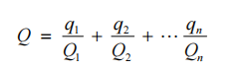  式中：q₁，q₂，...，q_{n}--每种危险物质的最大存在总量，t；  Q₁，Q₂，...，Q_{n}--每种危险物质的临界量，t；  当Q＜1 时，该项目环境风险潜势为I  Q≥1 时，将 Q 值划分为：1）1≤Q＜10；2）10≤Q＜100；3）Q≥100  表4-7 危险物质最大存在量与临界量比值  由上表计算可知，Q=0.00108＜1，环境风险潜势为Ⅰ级，项目环境风险评价等级为简单分析。  6.3、环境风险识别及环境风险分析  本项目危险物质为危废库存放的废机油以及废油桶，本项目主要环境风险类型为危险物质泄漏，火灾、爆炸等引发的伴生/次生污染排放。  （1）泄漏事故造成的环境危害  本项目环境风险物质为废机油以及废油桶。废机油以及废油桶在危废物暂存间暂存时，可能会出现包装容器破损、倾覆造成泄漏，危废暂存间设有可靠防流散措施和防渗措施。废机油泄漏后不会流出室外或下渗，故不会对地表水、土壤及地下水造成危害。  本项目危险废物在场区储存过程中如遇到明火容易导致火灾事故，火灾容易导致场区周边设施起火。火灾会带来生产设施的重大破坏和人员伤亡，起火后火势逐渐蔓延扩大，损失量迅速增长，损失大约与时间的平方成正比，同时，在火灾过程中，其他可燃物的燃烧会产生有毒有害的气体，造成次生污染，从而对周围环境空气造成污染及对人员健康造成伤害。  6.4、环境风险防范措施  ①危废泄漏风险防护措施  为避免风险事故，尤其是避免风险事故发生后对环境造成严重的污染，建设单位应树立并强化环境风险意识，增加对环境风险的防范措施。运营期对环境的潜在威胁，建设单位应采取综合防范措施，主要从储运工艺、管理等方面予以重视  危废库的建设和运行执行《危险废物贮存污染控制标准》（GB18597-2023）要求：贮存设施应根据危险废物的形态、物理化学性质、包装形式和污染物迁移途径，采取必要的防风、防晒、防雨、防漏、防渗、防腐以及其他环境污染防治措施，不应露天堆放危险废物。贮存设施或贮存分区内地面、墙面裙脚、堵截泄漏的围堰、接触危险废物的隔板和墙体等应采用坚固的材料建造，表面无裂缝。贮存设施地面与裙脚应采取表面防渗措施；表面防渗材料应与所接触的物料或污染物相容，可采用抗渗混凝土、高密度聚乙烯膜、钠基膨润土防水毯或其他防渗性能等效的材料。贮存的危险废物直接接触地面的，还应进行基础防渗，防渗层为至少1m厚黏土层（渗透系数不大于10⁻⁷cm/s），或至少2mm厚高密度聚乙烯膜等人工防渗材料（渗透系数不大于10⁻¹⁰cm/s），或其他防渗性能等效的材料。  ②火灾事故风险防范  A.火源的管理：严禁火源进入暂存间，对明火严格控制，明火发生源为火柴、打火机等。B.完善消防设施针对不同的工作部位，设计相应的消防系统。消防系统的设计应严格遵守《建筑设计防火规范》GBJ16-87（2001 年版）中的要求。C.火灾爆炸敏感区内的照明、电机等电力装置的选型设计，应严格按照《爆炸和火灾危险环境电力装置设计规范》（GB50058-92）的要求进行，照明、电机等电力装置易产生静电等，选型和安装均要符合规范。D.建立应急救援组织或者配备应急救援人员，配备必要的应急救援器材、设备，对消防措施定期检查，保证消防措施的有效性，并定期组织演练。  ③建设单位应根据《国家突发公共事件总体应急预案》、《国家事故应急预案框架指南》、《危险化学品事故应急救援预案编制导则》等相关规定的要求，制订本项目环境风险事故应急预案，并加强演练。  6.5、小节  综合环境风险评价内容，建设单位在落实各项环境风险防范措施、有效的应急预案，并加强风险管理条件下，项目的环境风险可防可控，环境风险水平可以接受。  本项目环境风险简单分析内容见表4-8。  表4-8 建设项目环境风险简单分析内容表  7、本项目“三本账”分析  本项目“三本账”分析见表4-9。  表4-9 项目“三本账”一览表  8、环境监测计划  根据《排污单位自行监测技术指南 砖瓦工业》（HJ 1254-2022），《排污许可证申请与核发技术规范 工业噪声》（HJ1301-2023）以及项目运营期环境污染特点，主要是对建设项目建成生产后的污染源的监测。排污单位应按照最新的监测方案开展监测活动，根据自身条件和能力，利用自有人员、场所和设备自行监测，也可委托其他有资质的检测机构开展自行监测。污染源监测计划见表4-10。  表4-10 污染源监测计划  9、环保投资估算  项目总投资1500万元，其中环保投资33.7万元，占总投资的2.25%。环境保护措施及投资一览表见下表。  表4-11 环保措施及投资估算一览表
  污染源名称 | 排放形式 | 废气量（m³/a） | 污染物 | 产生量t/a | 产生浓度mg/m³ | 处理措施 | 处理效率 | 排放量  t/a | 排放浓度mg/m³ | 执行标准
  搅拌工序粉尘 | 有组织 | 5968735.4 | 颗粒物 | 31.04 | 5200.43 | 袋式除尘器处理后经1根16m高排气筒（DA001）排放 | 99.7% | 0.09 | 15.6 | 《砖瓦工业大气污染物排放标准》（GB29620-2013）表2浓度限值要求
  水泥筒仓粉尘 | 无组织 | 506880 | 颗粒物 | 2.7648 | 5454.55 | 水泥、粉煤灰筒仓仓顶各设置1个仓顶除尘器处理后分别经水泥筒仓仓顶除尘器排气孔、粉煤灰筒仓仓顶除尘器排气孔排出，共2个 | 99.7% | 0.008 | 16.36 | 砖瓦工业大气污染物排放标准》（GB29620-2013）表3企业边界大气污染物浓度限值要求
  粉煤灰筒仓粉尘 | 无组织 | 2534400 | 颗粒物 | 13.824 | 5454.55 | 水泥、粉煤灰筒仓仓顶各设置1个仓顶除尘器处理后分别经水泥筒仓仓顶除尘器排气孔、粉煤灰筒仓仓顶除尘器排气孔排出，共2个 | 99.7% | 0.04 | 16.36 | 砖瓦工业大气污染物排放标准》（GB29620-2013）表3企业边界大气污染物浓度限值要求
  上料粉尘 | 无组织 | / | 颗粒物 | 12.96 | / | 全封闭厂房，上料斗上方顶部安装水喷淋装置 | 90% | 1.296 | / | 砖瓦工业大气污染物排放标准》（GB29620-2013）表3企业边界大气污染物浓度限值要求
  原料堆存 | 无组织 | / | 颗粒物 | 478.42 | / | 喷淋洒水降尘，控制效率为74%；全封闭式厂房99% |  | 1.24 | / | 砖瓦工业大气污染物排放标准》（GB29620-2013）表3企业边界大气污染物浓度限值要求
  编号 | 名称 | 污染物 | 排放量t/a | 排气筒坐标 | 类型 | 排气筒高度 | 排气筒出口内径 | 烟气温度
  DA001 | 搅拌工序袋式除尘器排气筒 | 颗粒物 | 0.09 | 110°10′36.138″  39°18′1.536″ | 一般排放口 | 16m | 0.6m | 常温
  对应产污环节名称 |  | 污染物种类 | 排放形式 | 污染物排放浓度mg/m³ | 非正常工况频次 | 持续时间 | 排放量  t/a | 防治措施
  除尘器处理效率下降 | 搅拌工序粉尘 | 颗粒物 | 有组织 | 2600.215 | 1次/a | 1h/a | 0.006 | 停产维修
  序号 | 声源名称 | 数量（台/套） | 声源源强  dB(A) | 声源控制措施 | 运行时段 | 降噪效果dB(A) | 排放强度  dB(A)
   | 螺旋上料机 | 2 | 85 | 合理布局、选用低噪声设备、厂房隔声、基础减振 | 昼间（8h） | 20 | 65
   | 皮带输送机 | 1 | 80 | 合理布局、选用低噪声设备、厂房隔声、基础减振 | 昼间（8h） | 20 | 60
   | 螺杆空压机 | 1 | 85 | 合理布局、选用低噪声设备、厂房隔声、基础减振 | 昼间（8h） | 20 | 65
   | 预混机 | 1 | 80 | 合理布局、选用低噪声设备、厂房隔声、基础减振 | 昼间（8h） | 20 | 60
   | 卧式搅拌机 | 1 | 80 | 合理布局、选用低噪声设备、厂房隔声、基础减振 | 昼间（8h） | 20 | 60
   | 泥浆泵 | 1 | 90 | 合理布局、选用低噪声设备、厂房隔声、基础减振 | 昼间（8h） | 20 | 70
   | 切割机 | 1 | 85 | 合理布局、选用低噪声设备、厂房隔声、基础减振 | 昼间（8h） | 20 | 65
   | 去皮机 | 1 | 85 | 合理布局、选用低噪声设备、厂房隔声、基础减振 | 昼间（8h） | 20 | 65
   | 堆叠机 | 1 | 75 | 合理布局、选用低噪声设备、厂房隔声、基础减振 | 昼间（8h） | 20 | 55
   | 码垛机 | 2 | 75 | 合理布局、选用低噪声设备、厂房隔声、基础减振 | 昼间（8h） | 20 | 55
   | 放倒机 | 1 | 75 | 合理布局、选用低噪声设备、厂房隔声、基础减振 | 昼间（8h） | 20 | 55
   | 捆扎机 | 1 | 75 | 合理布局、选用低噪声设备、厂房隔声、基础减振 | 昼间（8h） | 20 | 55
   | 缠膜机 | 1 | 75 | 合理布局、选用低噪声设备、厂房隔声、基础减振 | 昼间（8h） | 20 | 55
   | 摆渡车 | 5 | 75 | 合理布局、选用低噪声设备、厂房隔声、基础减振 | 昼间（8h） | 20 | 55
   | 发泡机 | 1 | 80 | 合理布局、选用低噪声设备、厂房隔声、基础减振 | 昼间（8h） | 20 | 60
   | 仓顶除尘器 | 1 | 85 | 合理布局、选用低噪声设备、厂房隔声、基础减振 | 昼间（8h） | 20 | 65
   | 袋式除尘器 | 1 | 85 | 合理布局、选用低噪声设备、厂房隔声、基础减振 | 昼间（8h） | 20 | 65
  厂界 |  | 东厂界 | 南厂界 | 西厂界 | 北厂界
  采取降噪措施后厂界贡献值 |  | 56.12 | 46.58 | 56.12 | 56.12
  厂界噪声现状值 | 昼间 | 52 | 55.58 | 53 | 51
  厂界预测值 | 昼间 | 57.54 | 56.09 | 57.84 | 57.28
  标准值 |  | 《工业企业厂界环境噪声排放标准》（GB12348-2008）2类标准限值：昼间≤60dB(A)，夜间≤50dB(A)
  预测结果 |  | 达标 | 达标 | 达标 | 达标
  备注：厂界噪声现状值来源于《内蒙古宏佰汇泰再生资源回收利用有限公司年生产1000万块免烧环保砖项目验收监测报告》
  序号 | 名称 | 重量（t/a） | 固废类别 | 处置方式
  1 | 沉淀池沉淀物 | 40 | 一般固体废物 | 沉淀池沉淀物经沉淀收集后回用于生产
  2 | 除尘灰 | 30.95 | 一般固体废物 | 收集后回用于生产
  3 | 不合格产品及去皮工序废物 | 2295.36 | 一般固体废物 | 送至建筑垃圾填埋场
  4 | 废机油 | 0.2 | 危险废物 | 暂存于10m²危废暂存间，交由有资质单位进行处理
  5 | 废油桶 | 0.05 | 危险废物 | 暂存于10m²危废暂存间，交由有资质单位进行处理
  合计 |  | 2366.56 | / | /
  产生环节 | 固废名称 | 属性 | 废物代码 | 主要有毒有害物质 | 物理性状 | 环境危险特性 | 预计产生量t/a | 贮存方式 | 利用处置方式和去向 | 利用或处置量
  设备检修 | 废机油 | 危险废物 | 900-214-08 | 废矿物油 | 液态 | T/I | 0.2 | 分类收集，暂存于危废暂存间 | 暂存于10m²危废暂存间，交由有资质单位处理 | 0.2
  设备检修 | 废机油桶 | 危险废物 | 900-249-08 | 废矿物油 | 固态 | T/I | 0.05 | 分类收集，暂存于危废暂存间 | 暂存于10m²危废暂存间，交由有资质单位处理 | 0.05
  危险物质种类 | CAS 号 | 最大暂存量/t | 临界量/t | Q 值
  废机油 | 7681-52-9 | 0.2 | 2500 | 0.00008
  废油桶 | / | 0.05 | 50 | 0.001
  合计 | / | 0.25 | / | 0.00108
  建设项目名称 | 内蒙古宏佰汇泰再生资源回收利用有限公司免烧环保砖扩建项目
  建设地点 | 内蒙古自治区 | 鄂尔多斯市 | 伊金霍洛旗乌兰木伦镇
  地理坐标 | 110°10′35.510″，39°18′1.667″
  主要危险物质及分布 | 危废暂存间存放废机油以及废油桶
  环境影响途径及危害后果（大气、地表水、地下水等） | 废机油泄漏，火灾、爆炸等引发的伴生/次生污染排放。
  风险防范措施要求 | 危废库的建设和运行执行《危险废物贮存污染控制标准》（GB18597-2023）要求：贮存设施或贮存分区内地面、墙面裙脚、堵截泄漏的围堰、接触危险废物的隔板和墙体等应采用坚固的材料建造，表面无裂缝。贮存设施地面与裙脚应采取表面防渗措施；表面防渗材料应与所接触的物料或污染物相容，可采用抗渗混凝土、高密度聚乙烯膜、钠基膨润土防水毯或其他防渗性能等效的材料。贮存的危险废物直接接触地面的，还应进行基础防渗，防渗层为至少1m厚黏土层（渗透系数不大于10⁻⁷cm/s），或至少2mm厚高密度聚乙烯膜等人工防渗材料（渗透系数不大于10⁻¹⁰cm/s），或其他防渗性能等效的材料。  严禁火源进入暂存间，对明火严格控制；完善消防设施，建立应急救援组织或者配备应急救援人员，配备必要的应急救援器材、设备，对消防措施定期检查，保证消防措施的有效性，并定期组织演练。制订本项目环境风险事故应急预案，并加强演练。
  填表说明（列出相关信息及评价说明）
  本项目环境风险潜势I，判定项目风险评价级别为“简单分析”。
  类型 | 污染物名称 | 排放方式 | 现有工程排放量（固废产生量） | 本项目排放量 | 以新带老削减量 | 扩建后全厂排放量（固体废物产生量） | 变化量
  大气污染物 | 原料堆存装卸粉尘 | 无组织 | 1.2254t/a | 1.24t/a | 0.4754t/a | 1.99t/a | +0.7646t/a
  大气污染物 | 筛分粉尘 | 无组织 | 0.051t/a | / | / | 0.051t/a | 0t/a
  大气污染物 | 粉煤灰筒仓排放粉尘 | 无组织 | 1.5675t/a | 0.04t/a | / | 1.6075t/a | +0.04t/a
  大气污染物 | 水泥筒仓粉尘 | 无组织 | / | 0.008t/a | / | 0.008t/a | +0.008t/a
  大气污染物 | 配料、搅拌等过程中产生的扬尘 | 无组织 | 0.7475t/a | 1.296t/a | / | 2.0435t/a | +1.296t/a
  大气污染物 | 上料粉尘
  大气污染物 | 搅拌工序粉尘 | 有组织 | 0.7475t/a | 0.09t/a | / | 0.09t/a | +0.09t/a
  水污染物 | 生活污水 |  | 64.8m³/a | / | / | 64.8m³/a | 0t/a
  一般工业固体废物 | 生活垃圾 |  | 0.675t/a | / | / | 0.675t/a | 0t/a
  一般工业固体废物 | 除尘灰 |  | 29.7825t/a | 30.95t/a | / | 60.7325t/a | +30.95t/a
  一般工业固体废物 | 不合格砖及去皮工序废物 |  | 500.95t/a | 2295.36t/a | / | 2796.31t/a | +2295.36t/a
  一般工业固体废物 | 沉淀池沉淀物 |  | / | 40t/a | / | 40t/a | +40t/a
  危险废物 | 废机油 |  | / | 0.2t/a | / | 0.2t/a | +0.2t/a
  危险废物 | 废油桶 |  | / | 0.05t/a | / | 0.05t/a | +0.05t/a
  项目 | 排放方式 | 监测点位 | 监测因子 | 监测频次 | 执行标准
  废气 | 有组织排放 | 搅拌工序排气筒（DA001） | 颗粒物 | 1次/年 | 《砖瓦工业大气污染物排放标准》（GB29620-2013）表2浓度限值要求
  废气 | 无组织排放 | 厂界 | 颗粒物 | 1次/年 | 砖瓦工业大气污染物排放标准》（GB29620-2013）表3企业边界大气污染物浓度限值要求
  噪声 | 连续 | 厂界四周 | 等效连续A声级Leq（A） | 1次/季度 | 《工业企业厂界环境噪声排放标准》（GB 12348-2008）中2类标准限值
  序号 | 污染源 | 污染防治措施 | 单位 | 数量 | 环保投资（万元）
  废气 | 水泥、粉煤灰筒仓 | 水泥、粉煤灰筒仓顶部分别配套仓顶除尘器，共计2个 | 套 | 2 | 8
  废气 | 搅拌工序 | 布袋除尘器+1根16m高排气筒 | 套 | 1 | 10
  废气 | 物料装卸堆存 | 利用原有全封闭厂房 | 座 | 1 | /
  废气 | 上料 | 全封闭厂房，上料斗上方顶部安装水喷淋装置 | 套 | 1 | 1
  废水 | 生产废水 | 15m³沉淀池 | 座 | 1 | 0.5
  噪声 | 设备噪声 | 选用低噪声设备，基础减震、厂房隔声 | / | / | 0.2
  固废 | 废机油、废油桶 | 专用收集桶收集后，暂存于危废暂存间（10m²）内，定期交由有资质单位进行处理 | 间 | 1 | 5
  固废 | 不合格产品及去皮工序废物 | 送至建筑垃圾填埋场。 | / | / | 2
  固废 | 沉淀池沉淀物 | 沉淀池沉淀物经沉淀池（15m³）收集后回用于生产。 | / | / | /
  固废 | 除尘灰 | 定期清理回用于生产。 | / | / | /
  防渗 | 危废暂存间为重点防渗区，防渗层为至少1m厚黏土层（渗透系数不大于10⁻⁷cm/s），或至少2mm厚高密度聚乙烯膜等人工防渗材料（渗透系数不大于10⁻¹⁰cm/s），或其他防渗性能等效的材料。沉淀池为一般防渗区，等效黏土防渗层Mb≥1.5m，K≤1.0×10⁻⁷cm/s。制定风险应急预案，应急器材 |  | / | / | 7
  合计 |  | / |  |  | 33.7

五、环境保护措施监督检查清单
内容  要素 | 排放口(编号、名称)/污染源 | 污染物项目 | 环境保护措施 | 执行标准
大气环境 | 搅拌工序（DA001） | 颗粒物 | 布袋除尘器+1根16m高排气筒 | 《砖瓦工业大气污染物排放标准》（GB29620-2013）表2浓度限值要求
大气环境 | 水泥筒仓  粉煤灰筒仓 | 颗粒物 | 水泥、粉煤灰筒仓仓顶各设置1个仓顶除尘器 | 砖瓦工业大气污染物排放标准》（GB29620-2013）表3企业边界大气污染物浓度限值要求
大气环境 | 上料 | 颗粒物 | 全封闭厂房，上料斗上方顶部安装水喷淋装置 | 砖瓦工业大气污染物排放标准》（GB29620-2013）表3企业边界大气污染物浓度限值要求
大气环境 | 原料装卸堆存 | 颗粒物 | 全封闭车间，喷淋洒水降尘 | 砖瓦工业大气污染物排放标准》（GB29620-2013）表3企业边界大气污染物浓度限值要求
声环境 | 设备噪声 | 噪声 | 合理布局、选用低噪声设备、厂房隔声、基础减振 | 《工业企业厂界环境噪声排放标准》（GB 12348-2008）2类标准
电磁辐射 | /
固体废物 | 沉淀池沉淀物经沉淀收集后回用于生产，除尘器除尘灰收集后回用于生产，不合格产品及去皮工序废物送至建筑垃圾填埋场。废机油与废油桶暂存于10m²危废暂存间，交由有资质单位处理。
土壤及地下水污染防治措施 | 本项目将严格按照“源头控制、分区防控、污染监控、应急响应”的原则采取相应环境保护措施及管理措施。危废暂存间为重点防渗区，防渗层为至少1m厚黏土层（渗透系数不大于10⁻⁷cm/s），或至少2mm厚高密度聚乙烯膜等人工防渗材料（渗透系数不大于10⁻¹⁰cm/s），或其他防渗性能等效的材料。沉淀池为一般防渗区，等效黏土防渗层Mb≥1.5m，K≤1.0×10⁻⁷cm/s。
生态保护措施 | /
环境风险  防范措施 | 危废库的建设和运行执行《危险废物贮存污染控制标准》（GB18597-2023）要求：贮存设施或贮存分区内地面、墙面裙脚、堵截泄漏的围堰、接触危险废物的隔板和墙体等应采用坚固的材料建造，表面无裂缝。贮存设施地面与裙脚应采取表面防渗措施；表面防渗材料应与所接触的物料或污染物相容，可采用抗渗混凝土、高密度聚乙烯膜、钠基膨润土防水毯或其他防渗性能等效的材料。贮存的危险废物直接接触地面的，还应进行基础防渗，防渗层为至少1m厚黏土层（渗透系数不大于10⁻⁷cm/s），或至少2mm厚高密度聚乙烯膜等人工防渗材料（渗透系数不大于10⁻¹⁰cm/s），或其他防渗性能等效的材料。  严禁火源进入暂存间，对明火严格控制；完善消防设施，建立应急救援组织或者配备应急救援人员，配备必要的应急救援器材、设备，对消防措施定期检查，保证消防措施的有效性，并定期组织演练。制订本项目环境风险事故应急预案，并加强演练。
其他环境  管理要求 | 1、竣工环境保护验收  根据《建设项目竣工环境保护验收暂行办法》的规定，建设项目竣工后，建设单位应当如实查验、监测、记载建设项目环境保护设施的建设和调试情况，编制验收监测报告表。  2、自行监测管理要求  按照排污单位自行监测技术指南 砖瓦工业》（HJ 1254-2022），《排污许可证申请与核发技术规范工业噪声》（HJ1301-2023）相关要求定期进行自行监测。

六、结论
通过本项目所在地环境现状调查、污染源分析、环境影响分析可知，本项目选址合理，项目符合国家产业政策及相关规划要求，符合国家环境保护相关政策法规要求，项目运行期产生的废水、废气、噪声、固废等采取有效措施后，均能满足国家相关排放标准的要求，企业在生产过程中在充分落实本环评提出的各项污染防治对策前提下，认真做好“三同时”及日常环保管理工作，从环保角度出发，本项目建设可行。

附表
建设项目污染物排放量汇总表
项目  分类 | 污染物名称 | 现有工程  排放量（固体废物产生量）① | 现有工程  许可排放量  ② | 在建工程  排放量（固体废物产生量）③ | 本项目  排放量（固体废物产生量）④ | 以新带老削减量  （新建项目不填）⑤ | 本项目建成后  全厂排放量（固体废物产生量）⑥ | 变化量  ⑦
废气 | 原料堆存装卸粉尘 | 1.2254t/a | / | / | 1.24t/a | 0.4754t/a | 1.99t/a | +0.7646t/a
废气 | 筛分粉尘 | 0.051t/a | / | / | / | / | 0.051t/a | 0t/a
废气 | 粉煤灰筒仓粉尘 | 1.5675t/a | / | / | 0.04t/a | / | 1.6075t/a | +0.04t/a
废气 | 水泥筒仓粉尘 | / | / | / | 0.008t/a |  | 0.008t/a | +0.008t/a
废气 | 配料、搅拌等过程中产生的扬尘 | 0.7475t/a | / | / | 1.296t/a | / | 2.0435t/a | +1.296t/a
废气 | 上料粉尘
废气 | 搅拌工序粉尘 | / | / | / | 0.09t/a | / | 0.09t/a | +0.09t/a
废水 | 生活污水 | 64.8m³/a | / | / | / | / | 64.8m³/a | 0t/a
一般工业固体废物 | 除尘灰 | 29.7825t/a | / | / | 30.95t/a | / | 60.7325t/a | +30.95t/a
一般工业固体废物 | 不合格砖及去皮工序废物 | 500.95t/a | / | / | 2295.36t/a | / | 2796.31t/a | +2295.36t/a
一般工业固体废物 | 沉淀池沉淀物 | / | / | / | 40t/a | / | 40t/a | +40t/a
生活垃圾 | 生活垃圾 | 0.675t/a | / | / | / | / | 0.675t/a | 0t/a
危险废物 | 废机油 | / | / | / | 0.2t/a | / | 0.2t/a | +0.2t/a
危险废物 | 废油桶 | / | / | / | 0.05t/a | / | 0.05t/a | +0.05t/a
注：⑥=①+③+④-⑤；⑦=⑥-①

附图1 项目地理位置图
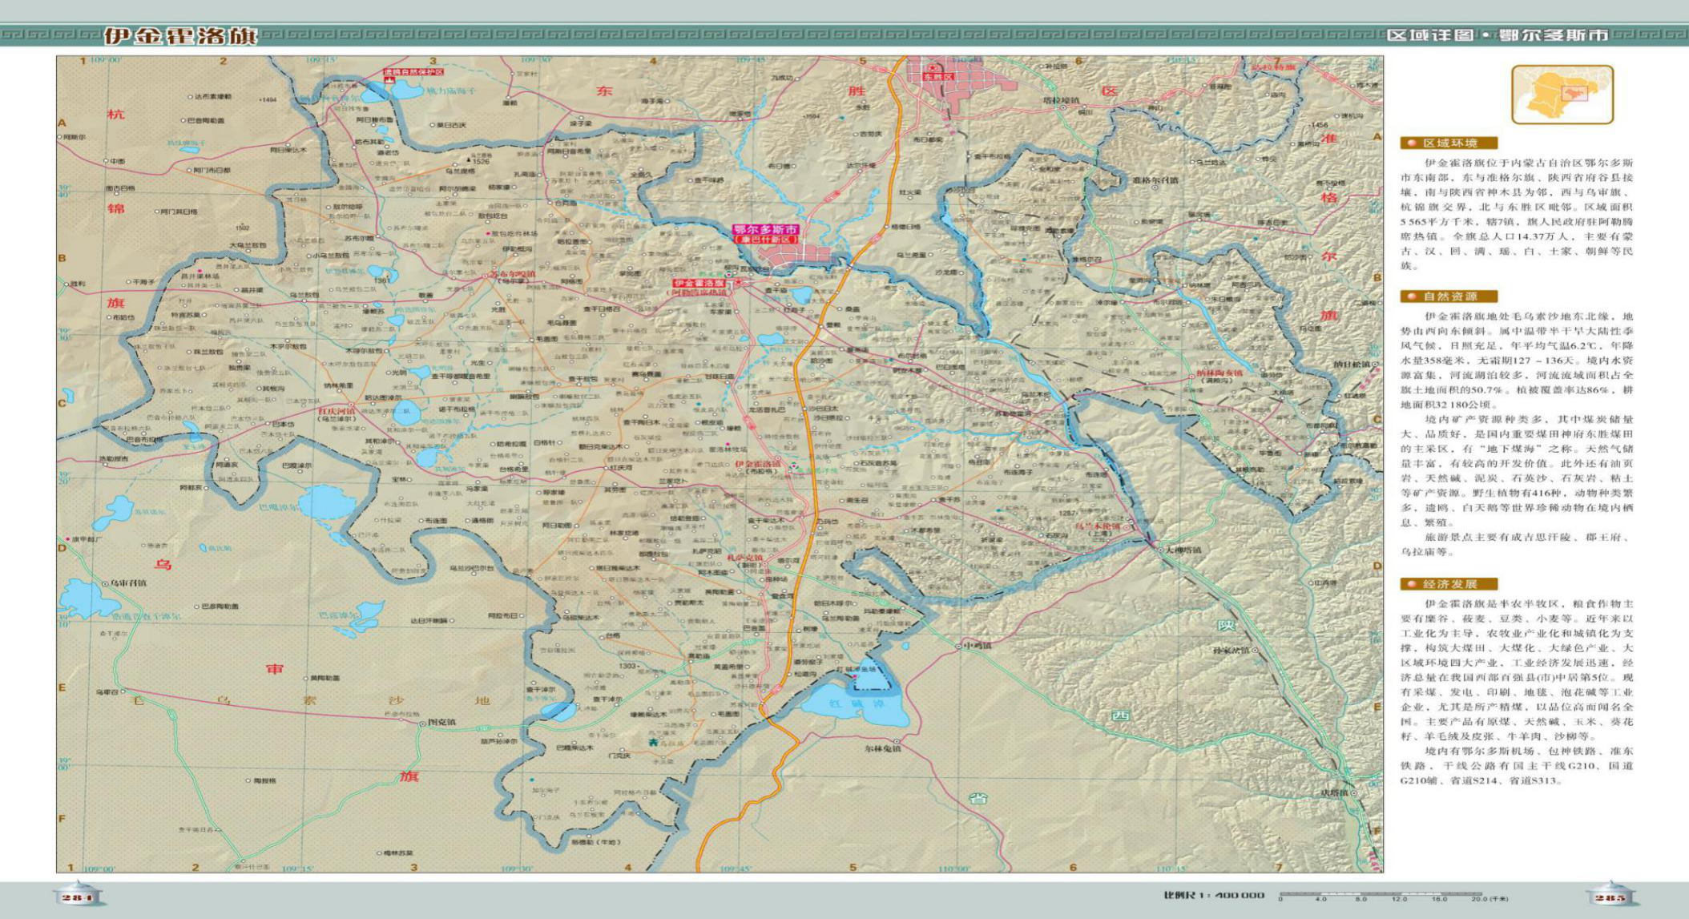
本项目位置
附图2 平面布置图


原有工程
原料车间
生产车间（2#）
图例
内蒙古宏佰汇泰再生资源回收利用有限公司现有厂区
本项目位置

附图3 周边情况图
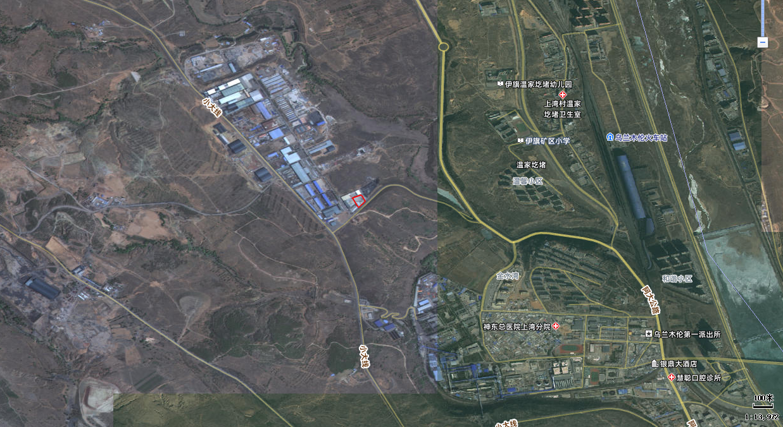
乌兰木伦河
1854m
本项目位置

附图4 “内蒙古自治区“三线一单”公众端应用平台”研判智能分析结果图
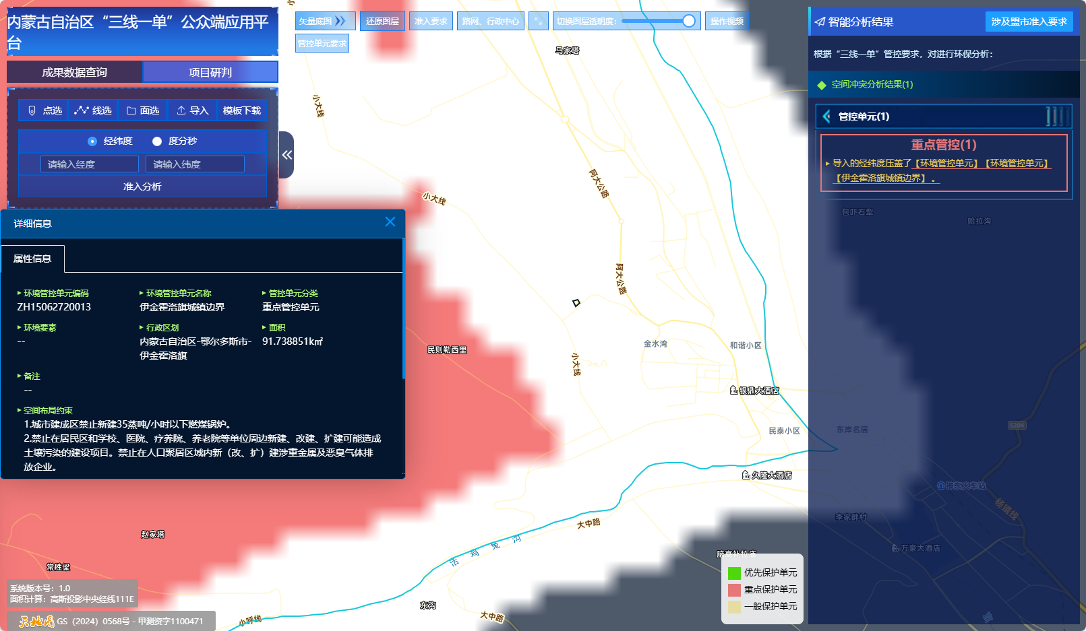
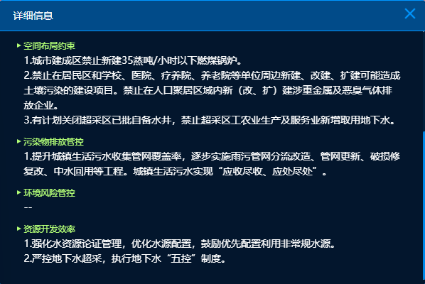
本项目位置

附图4 项目区及周边现状图
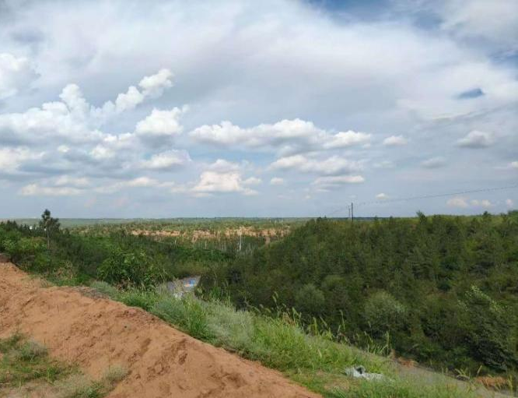 | 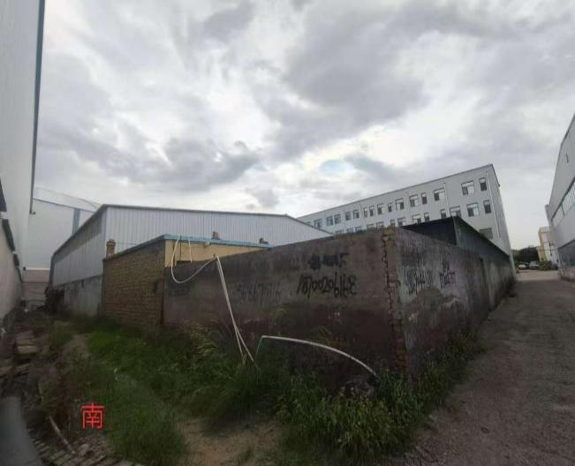 | 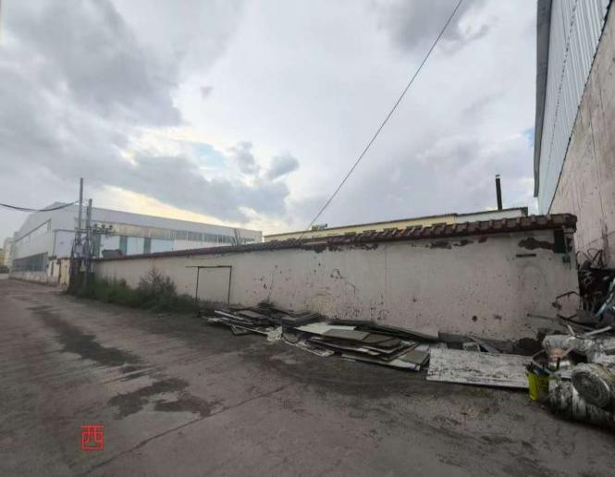
项目区东侧 | 项目区南侧 | 项目区西侧
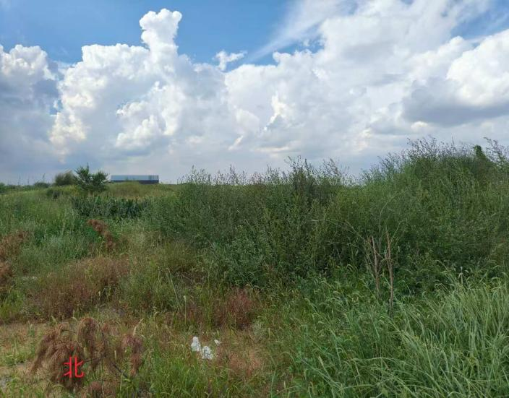 | 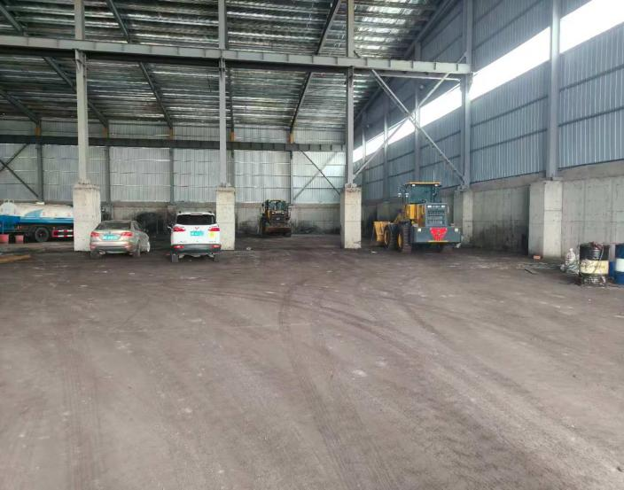 | 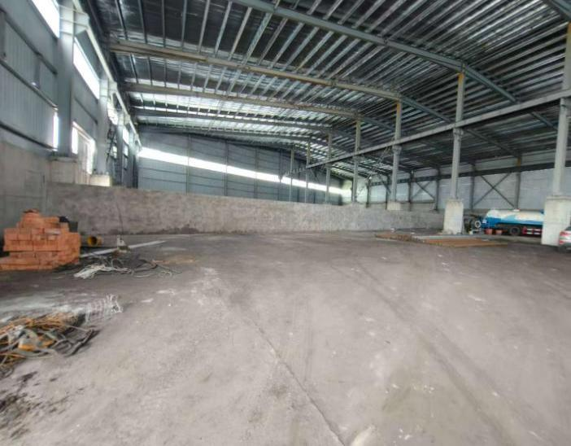
项目区北侧 | 项目区现状 | 项目区现状

附件1 委托书

委 托 书

内蒙古博鑫宇环保咨询有限公司：
根据《中华人民共和国环境影响评价法》的有关规定，委托贵公司承担我单位内蒙古宏佰汇泰再生资源回收利用有限公司免烧环保砖扩建项目的环境影响评价工作。其环境影响报告文本应满足有关环评技术导则和环境保护主管部门的规定和要求。
特此委托！

委托单位：内蒙古宏佰汇泰再生资源回收利用有限公司（盖章）

2025年8月18日

附件2 现有工程环评批复、验收意见等文件

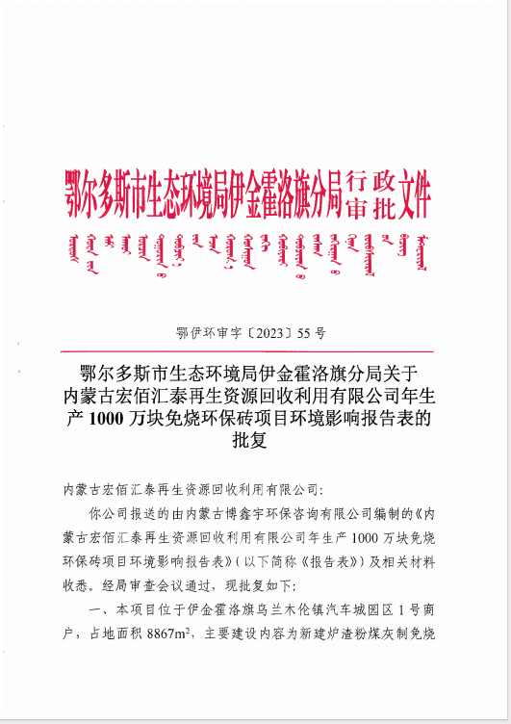

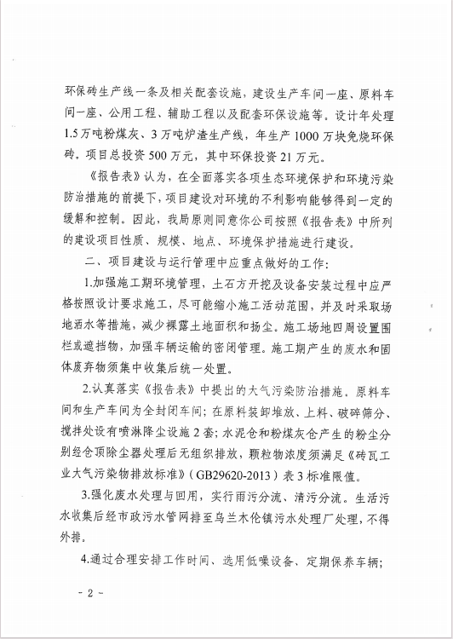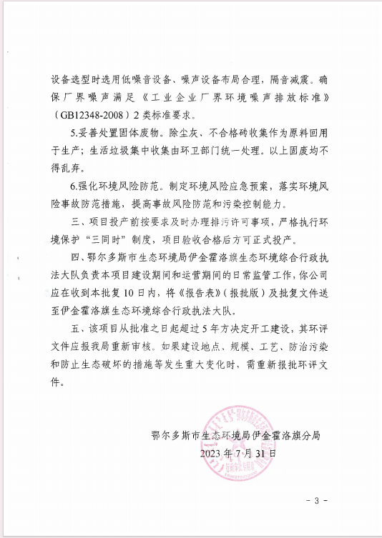

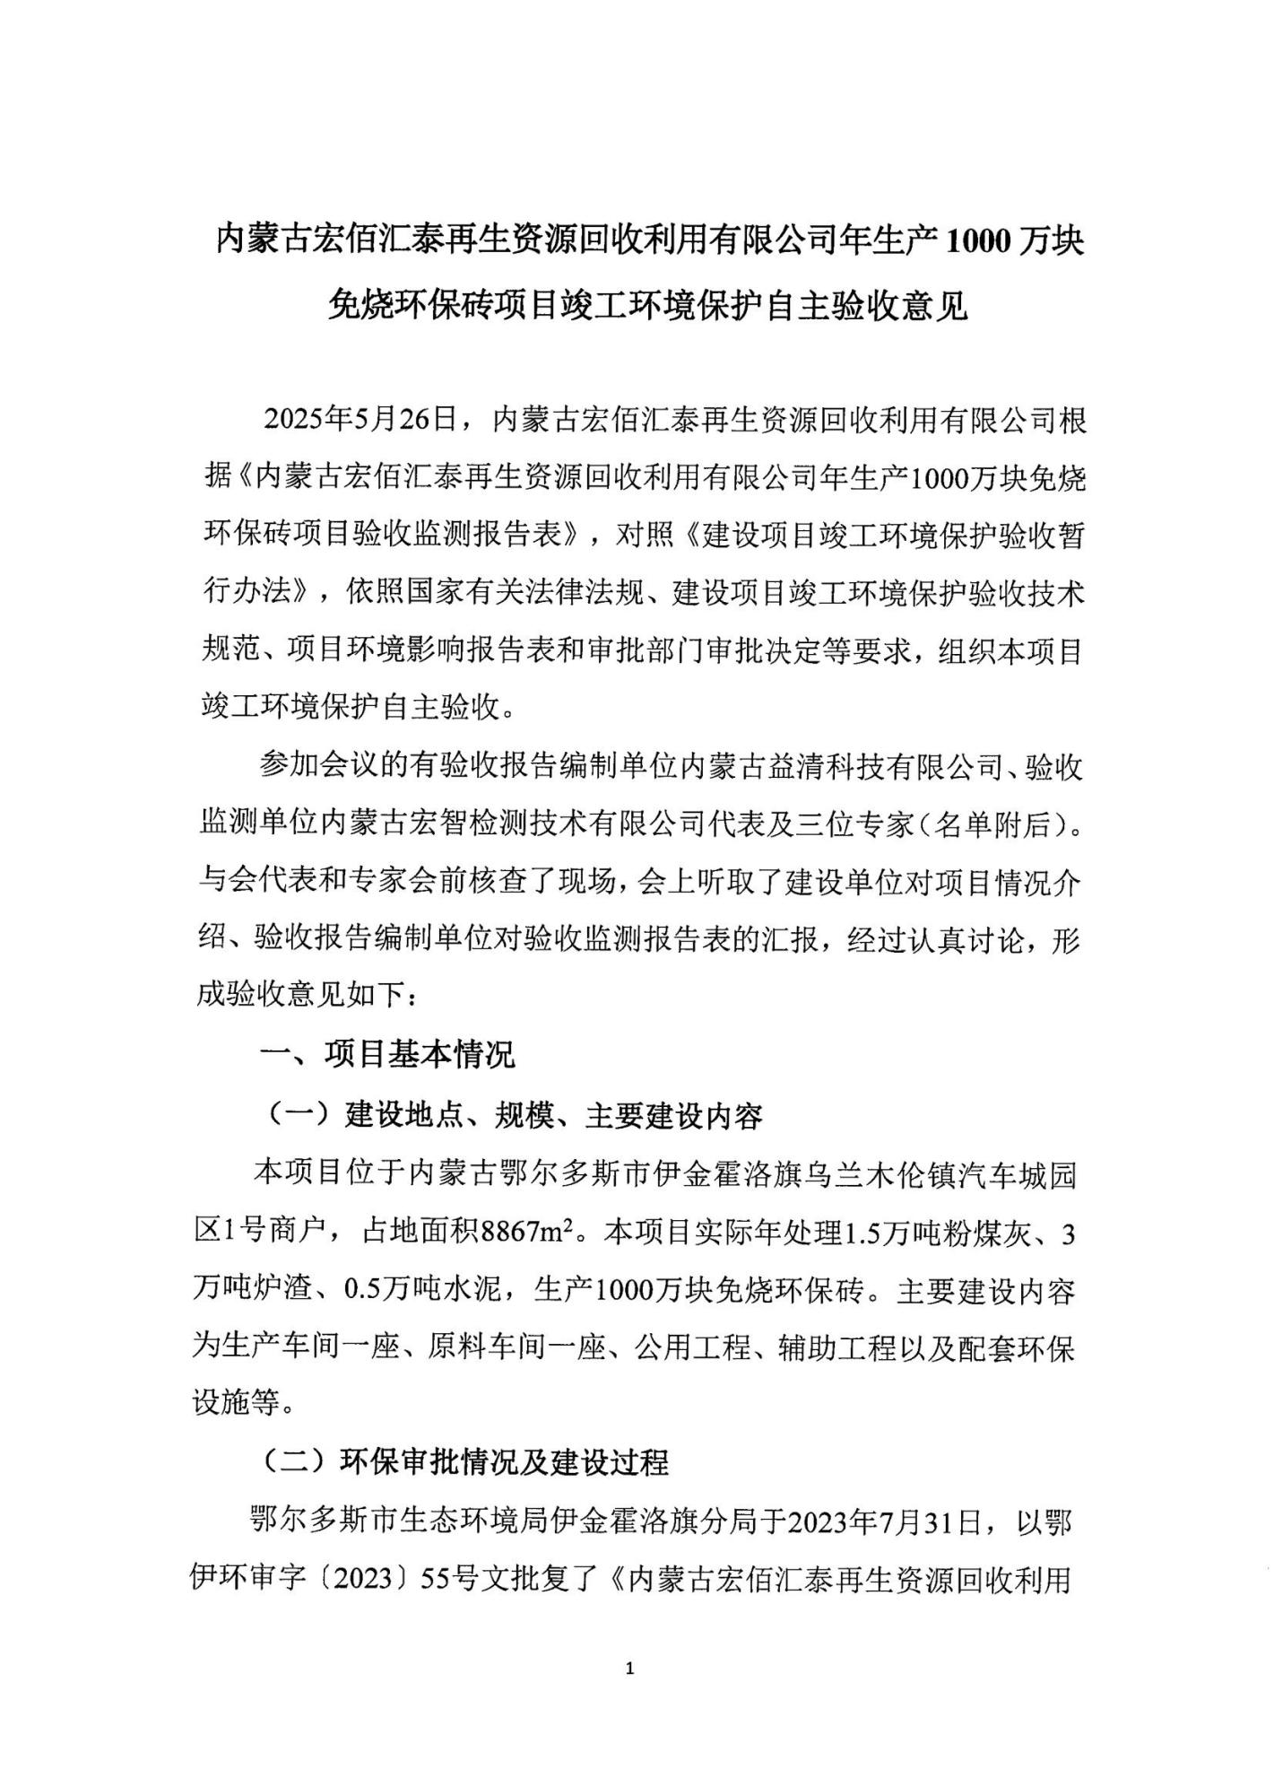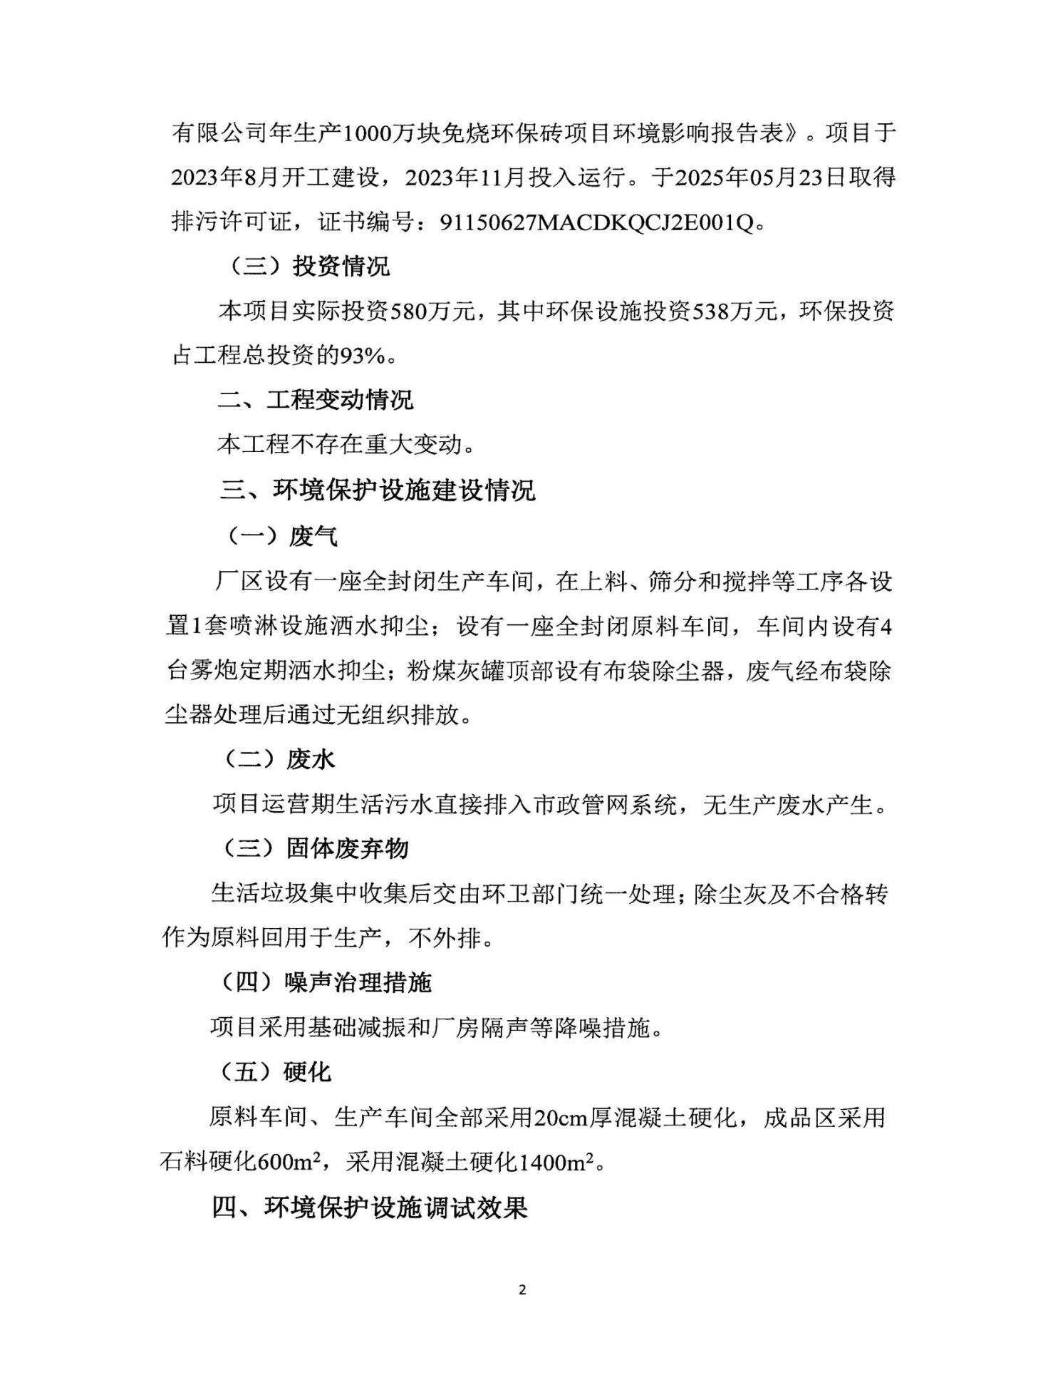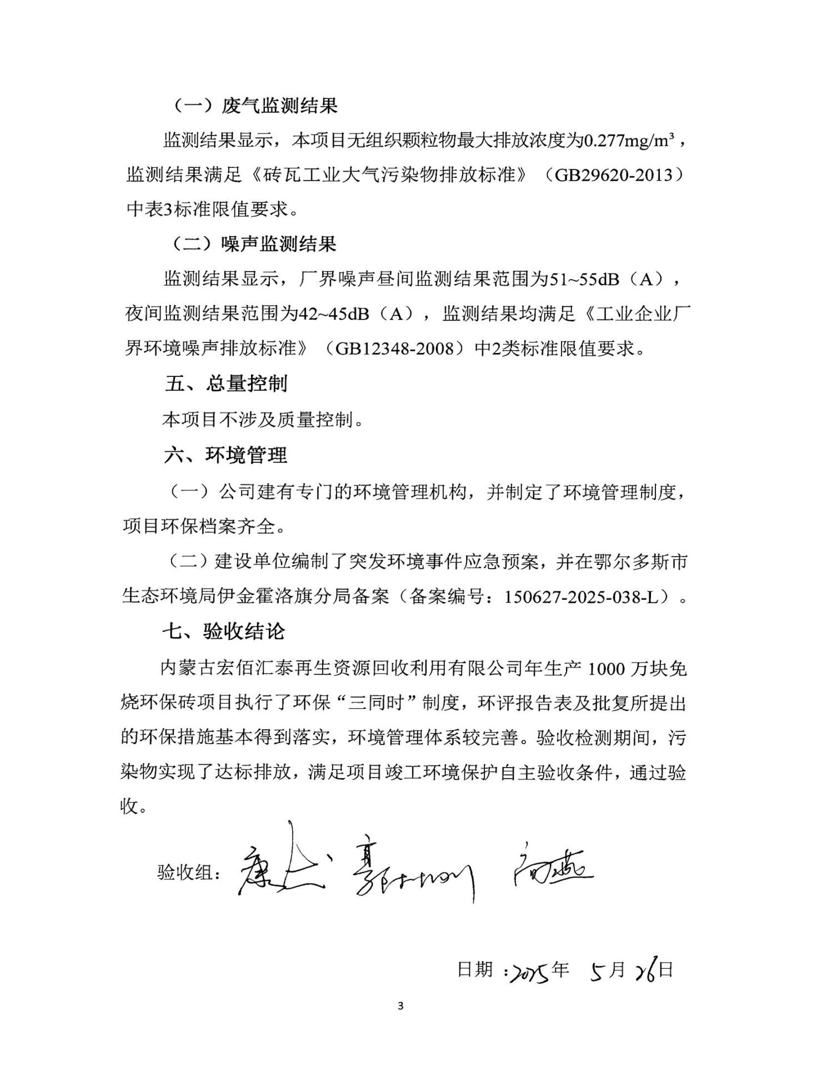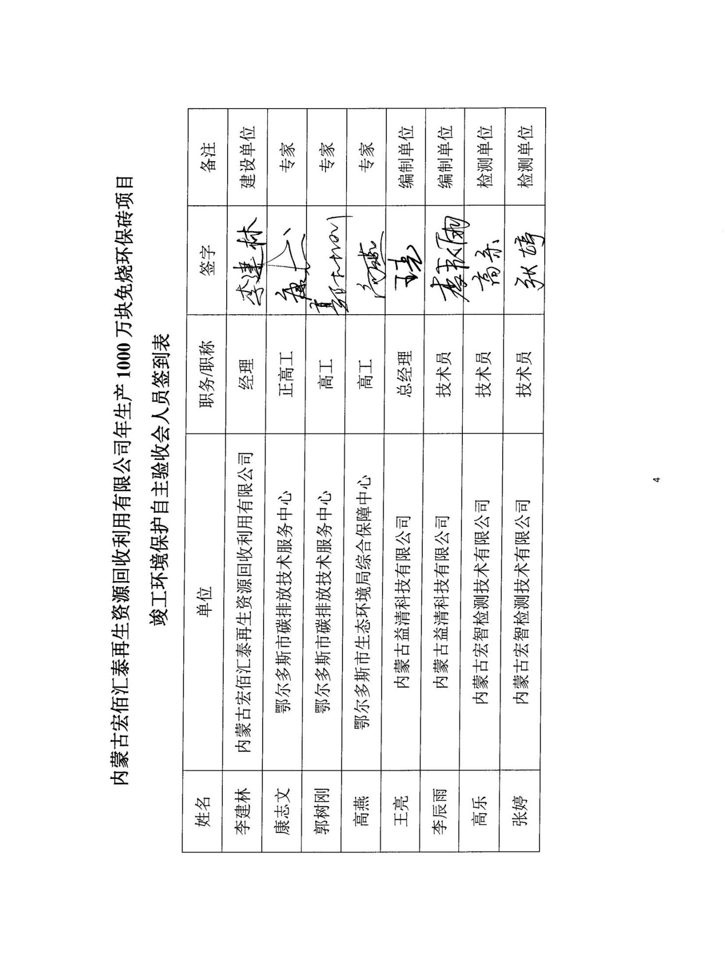

附件3 引用检测报告

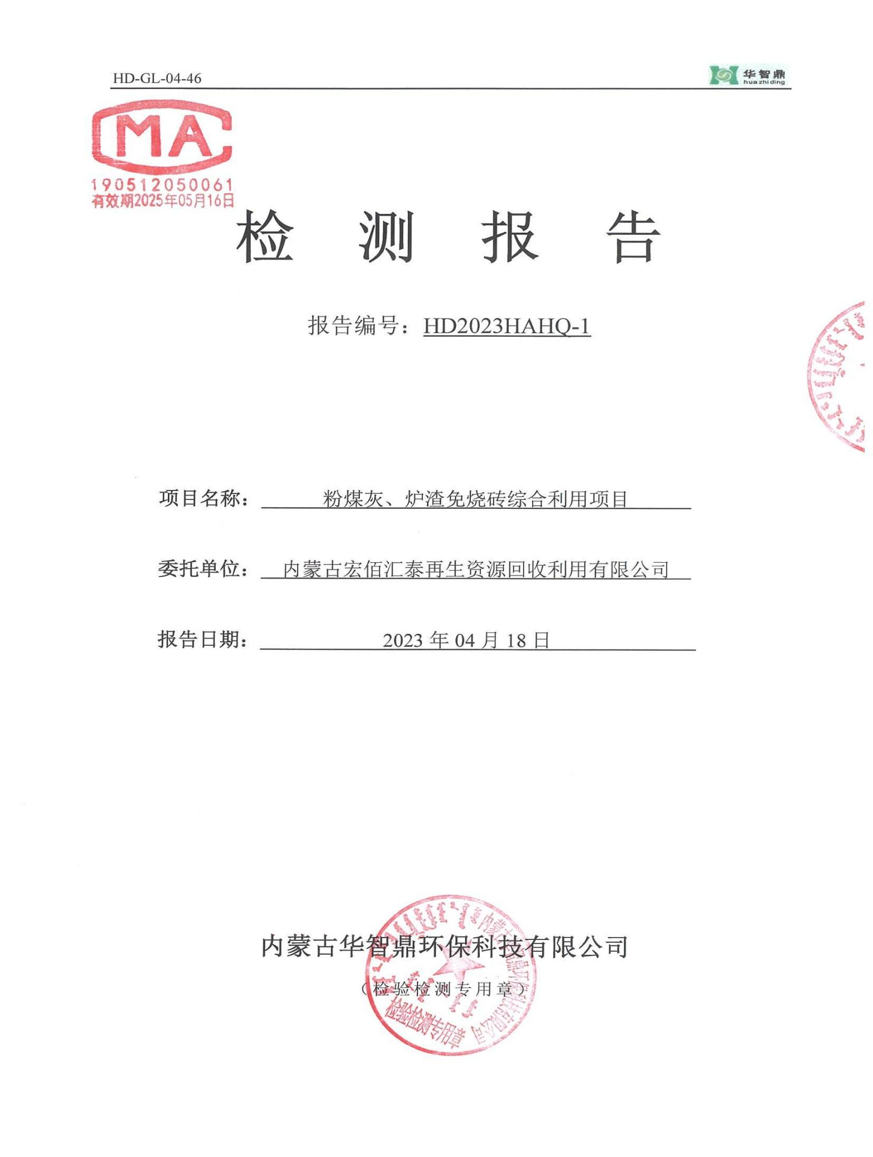
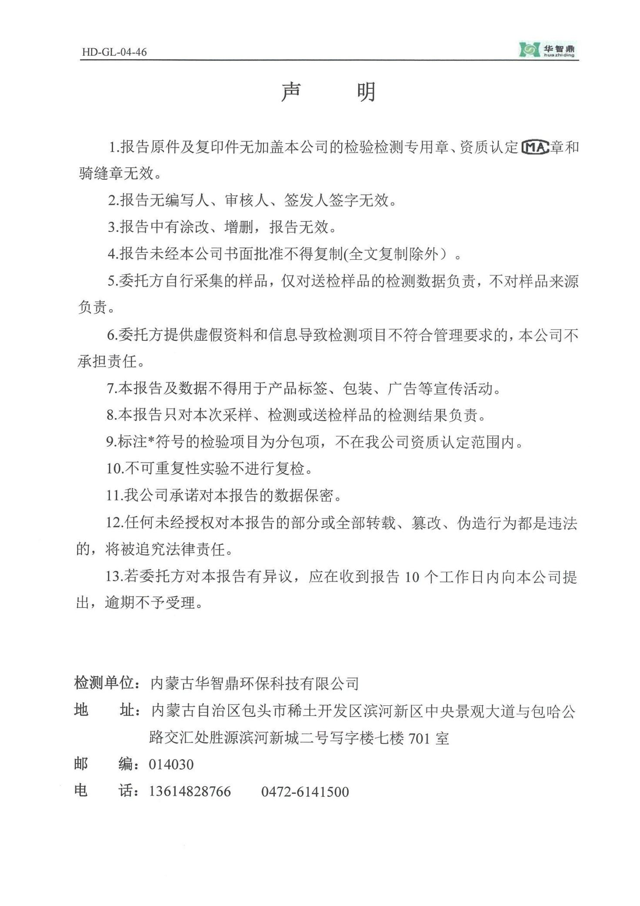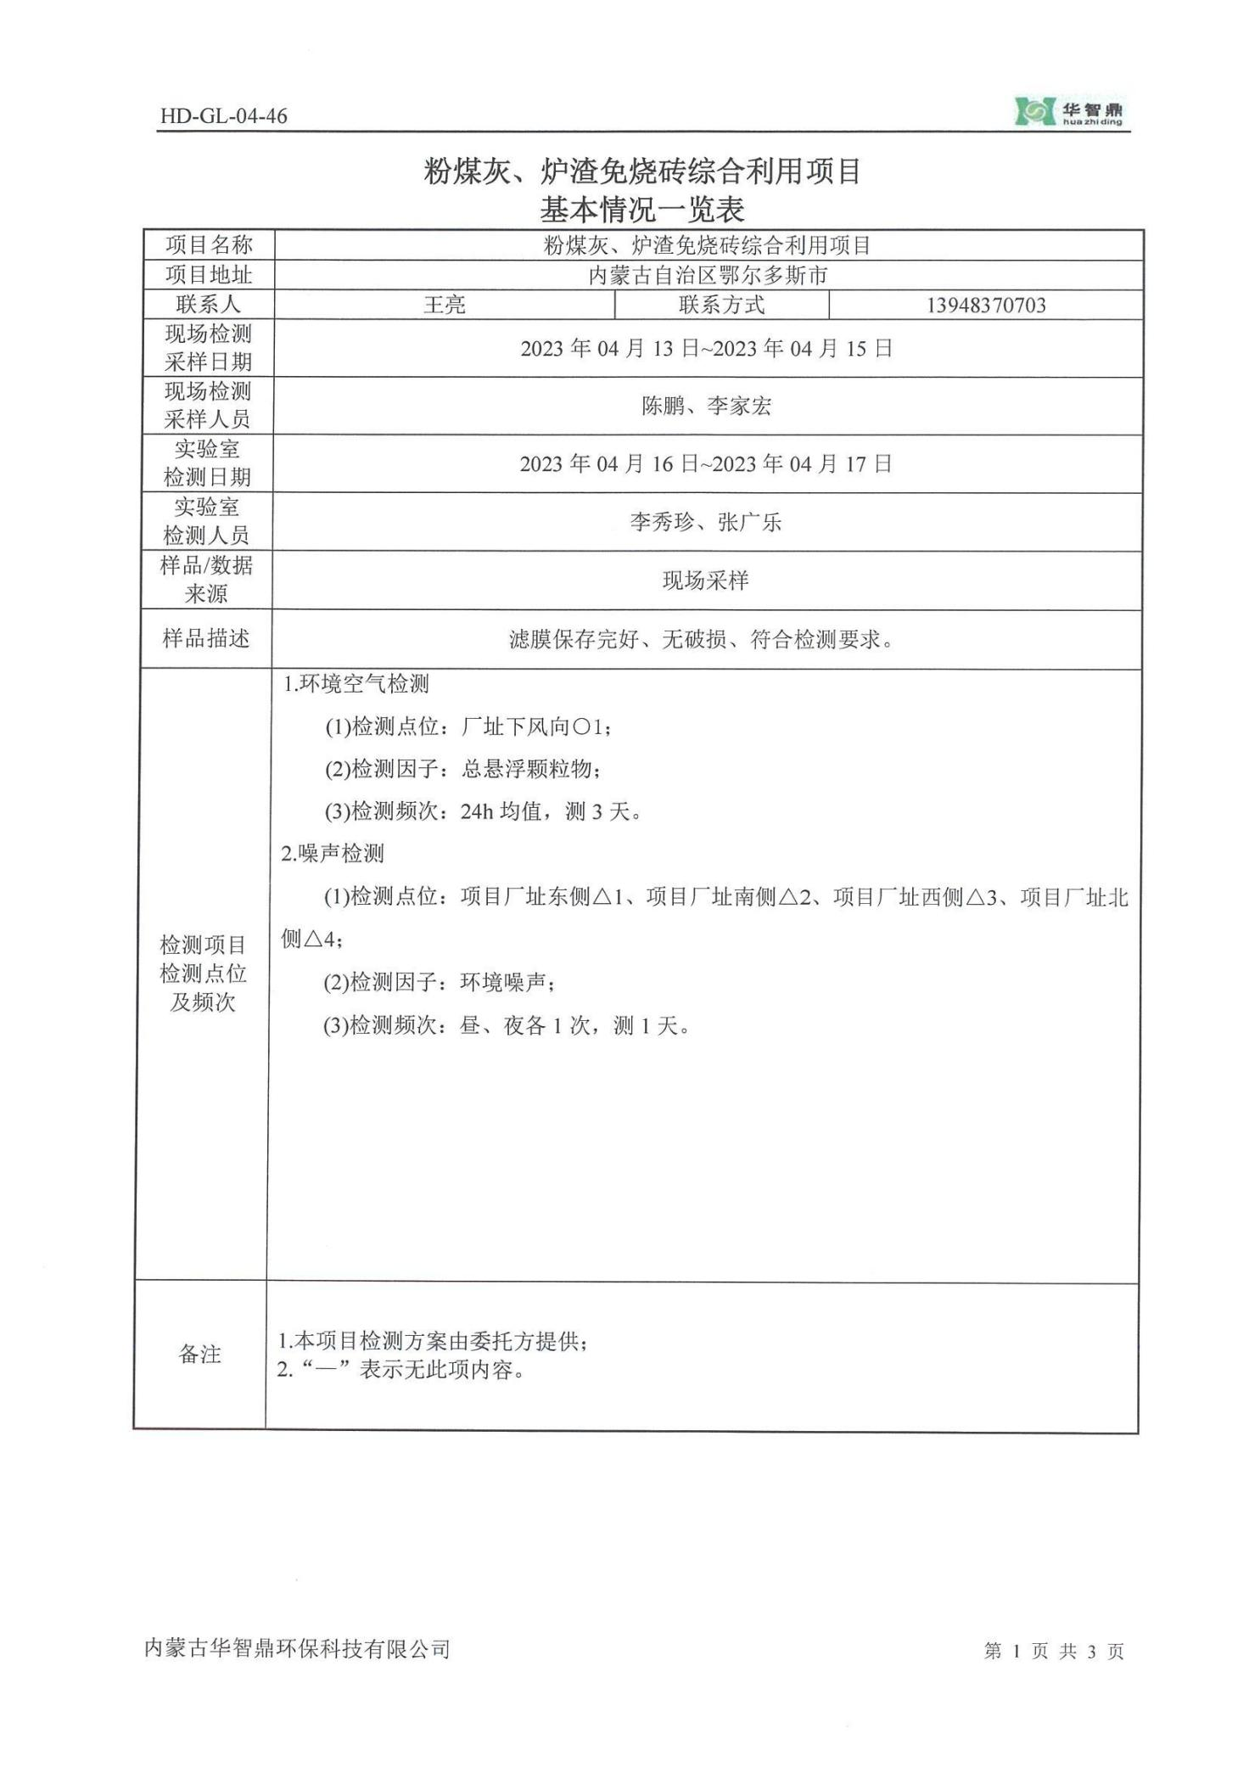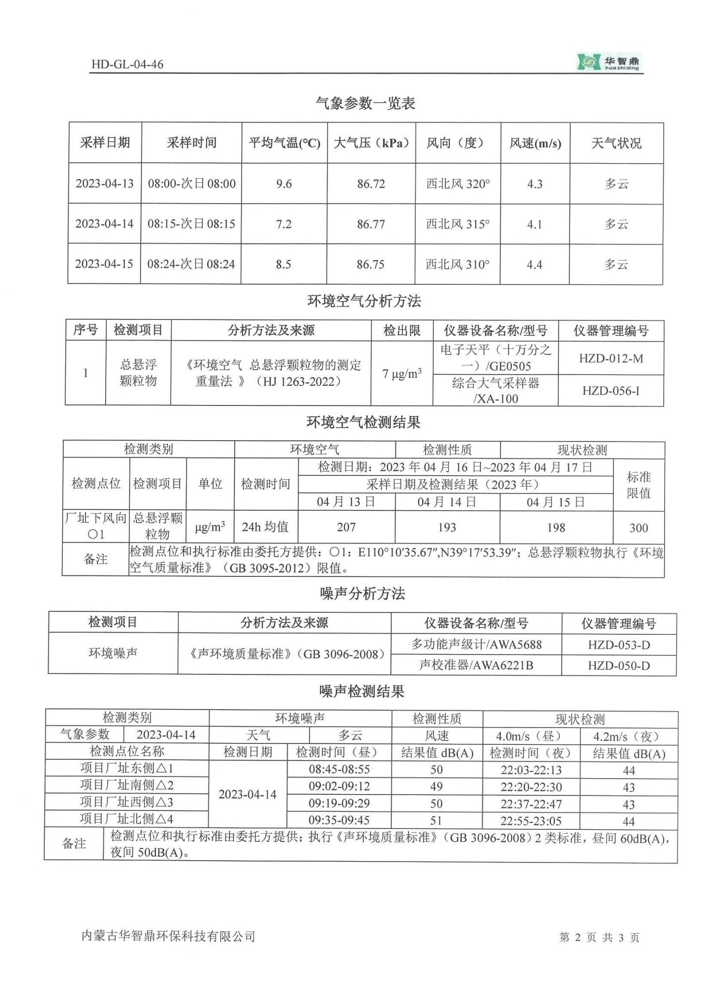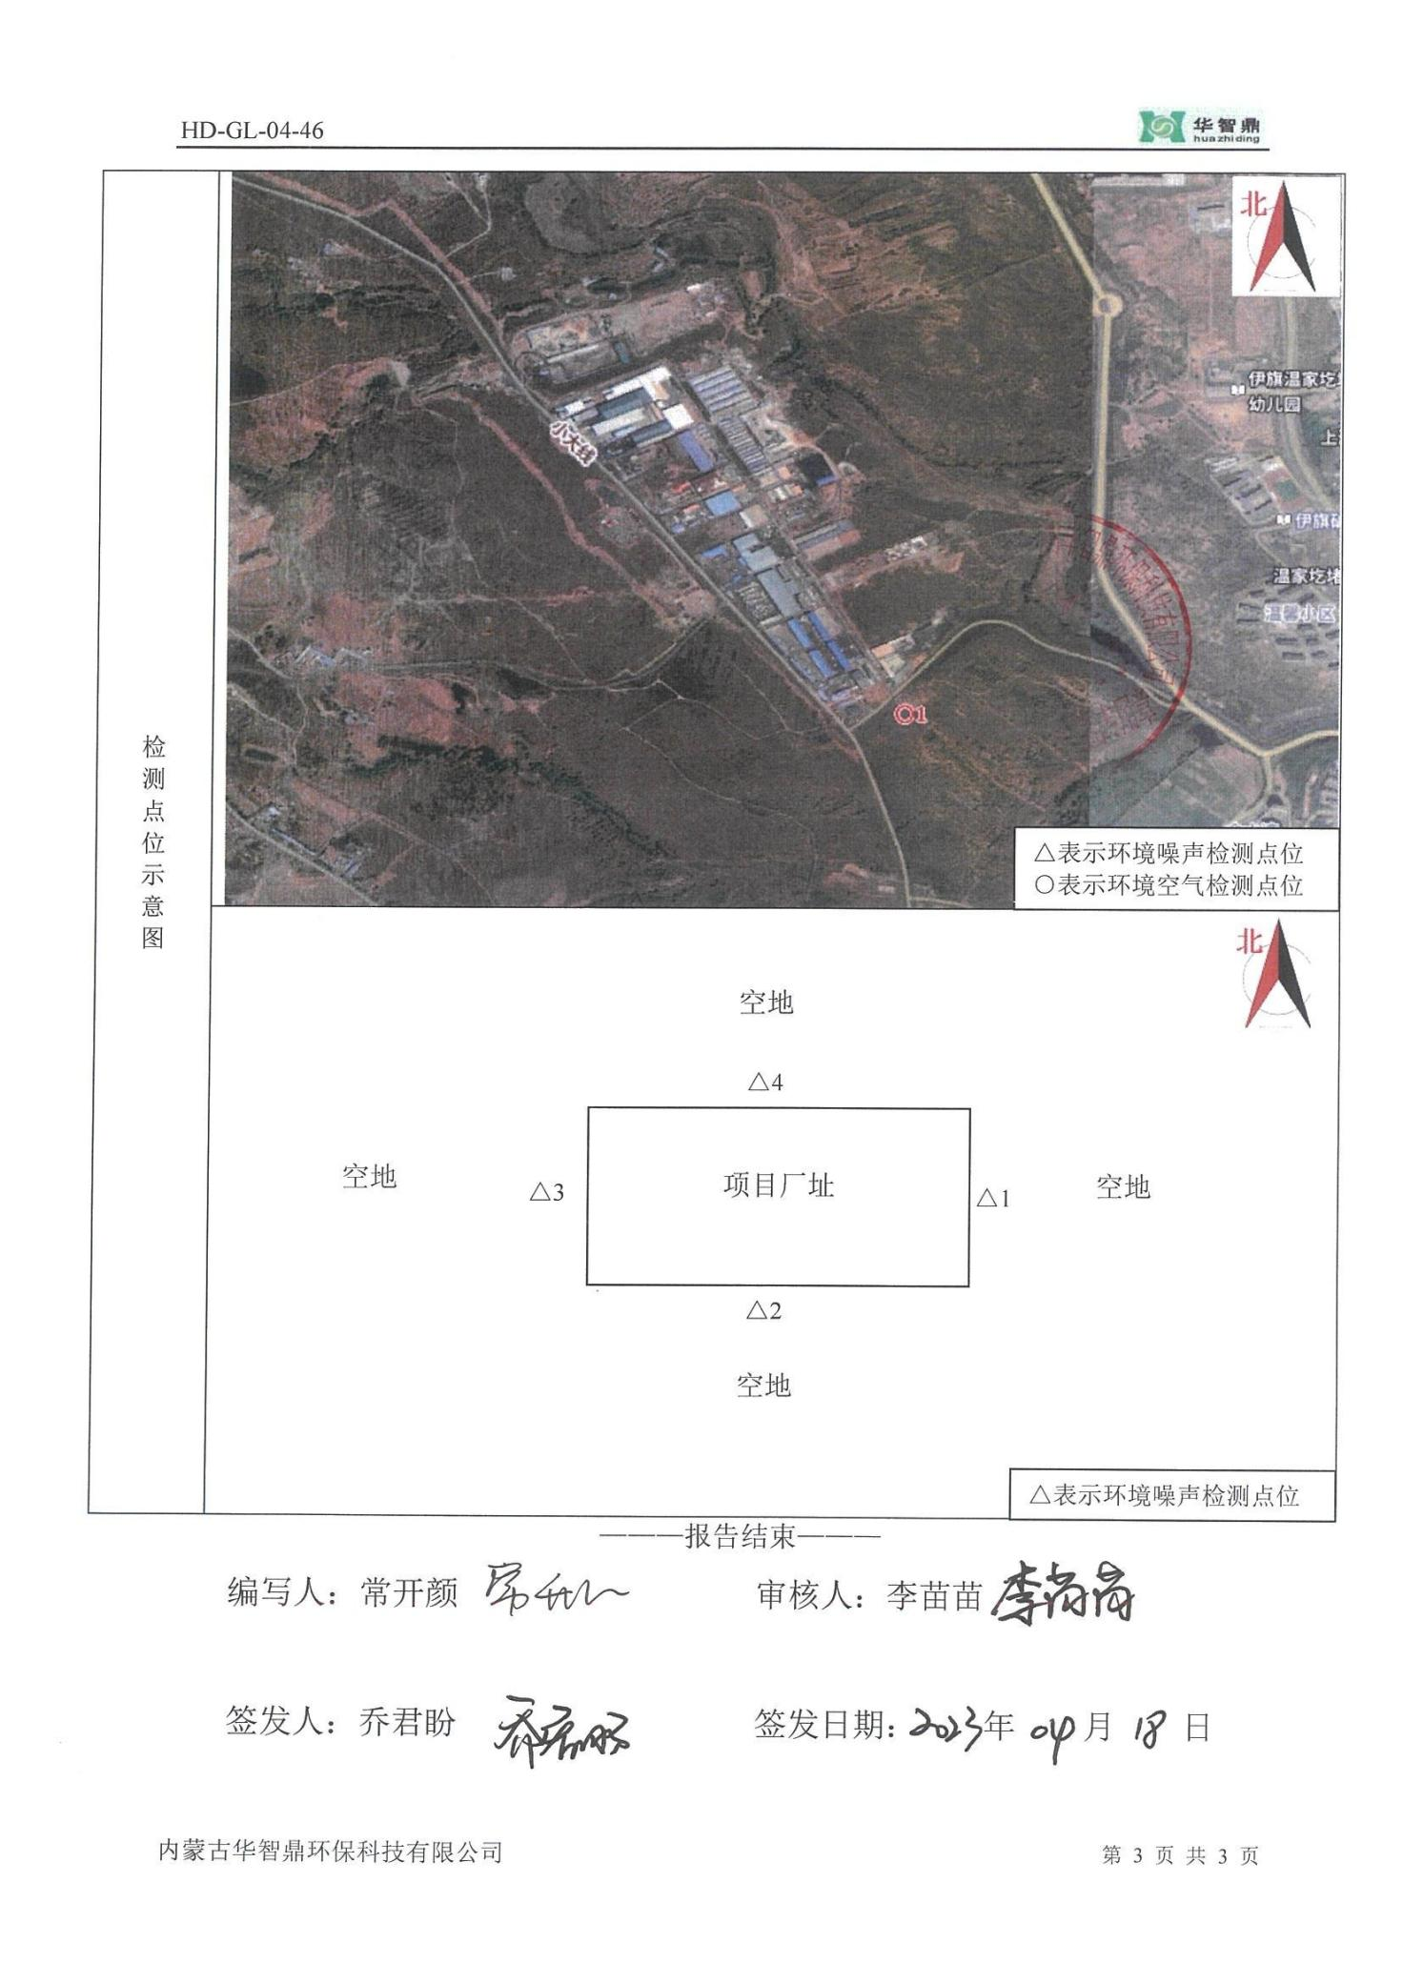

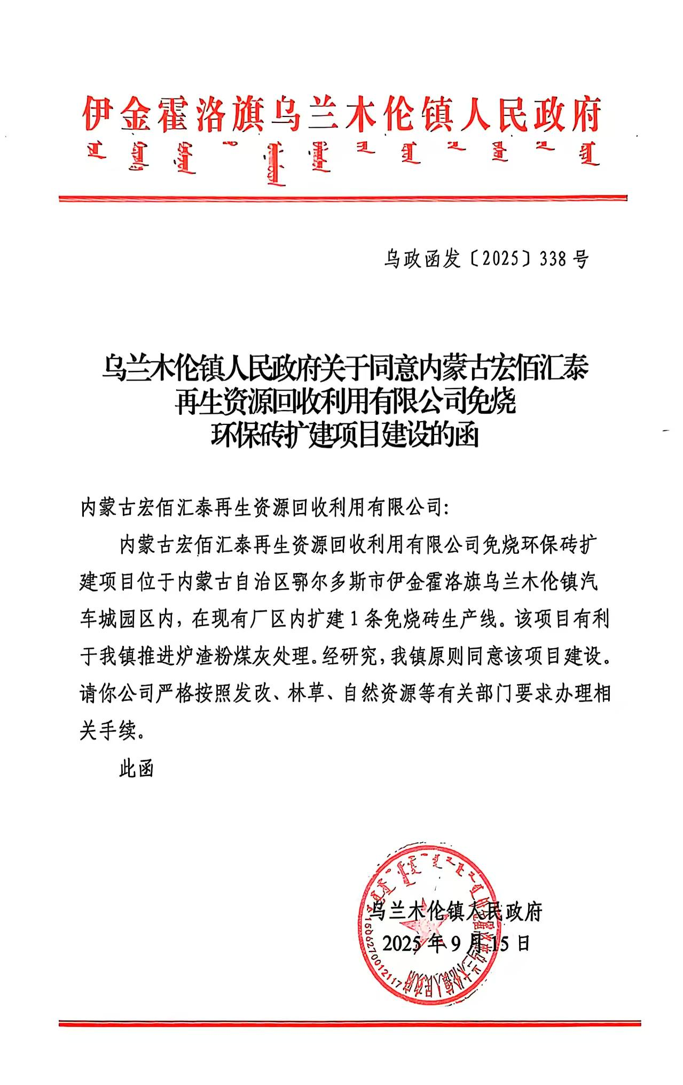
附件4 乌兰木伦镇人民政府关于同意内蒙古宏佰汇泰再生资源回收利用有限公司免烧环保砖扩建项目建设的函

附件5现有工程排污许可证
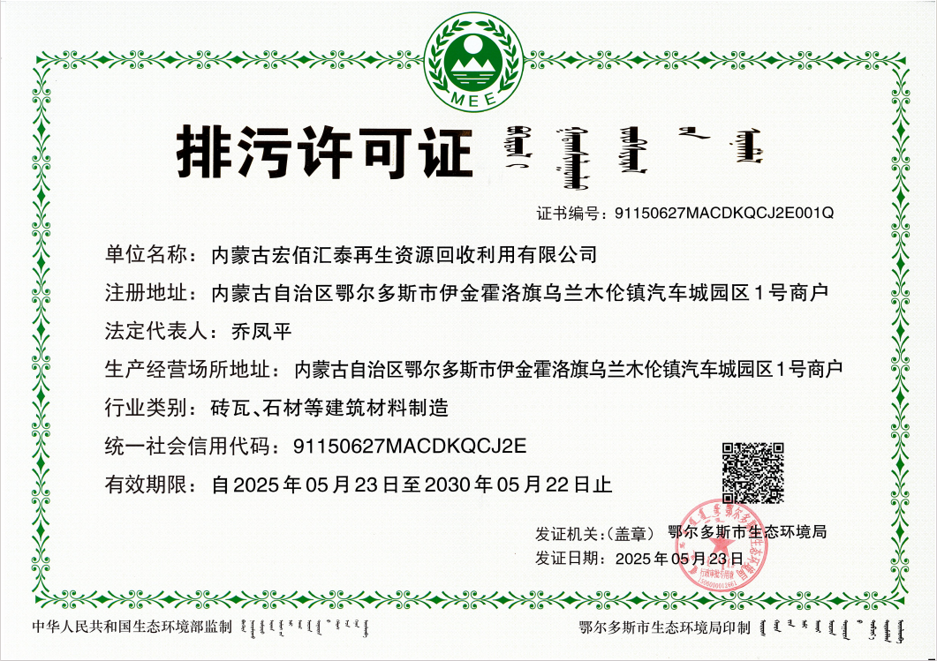
附件6 《伊金霍洛旗文物局关于征求内蒙古宏佰汇泰再生资源回收利用有限公司年生产1000万块免烧环保砖项目选址范围内不可移动文物的情况说明》
